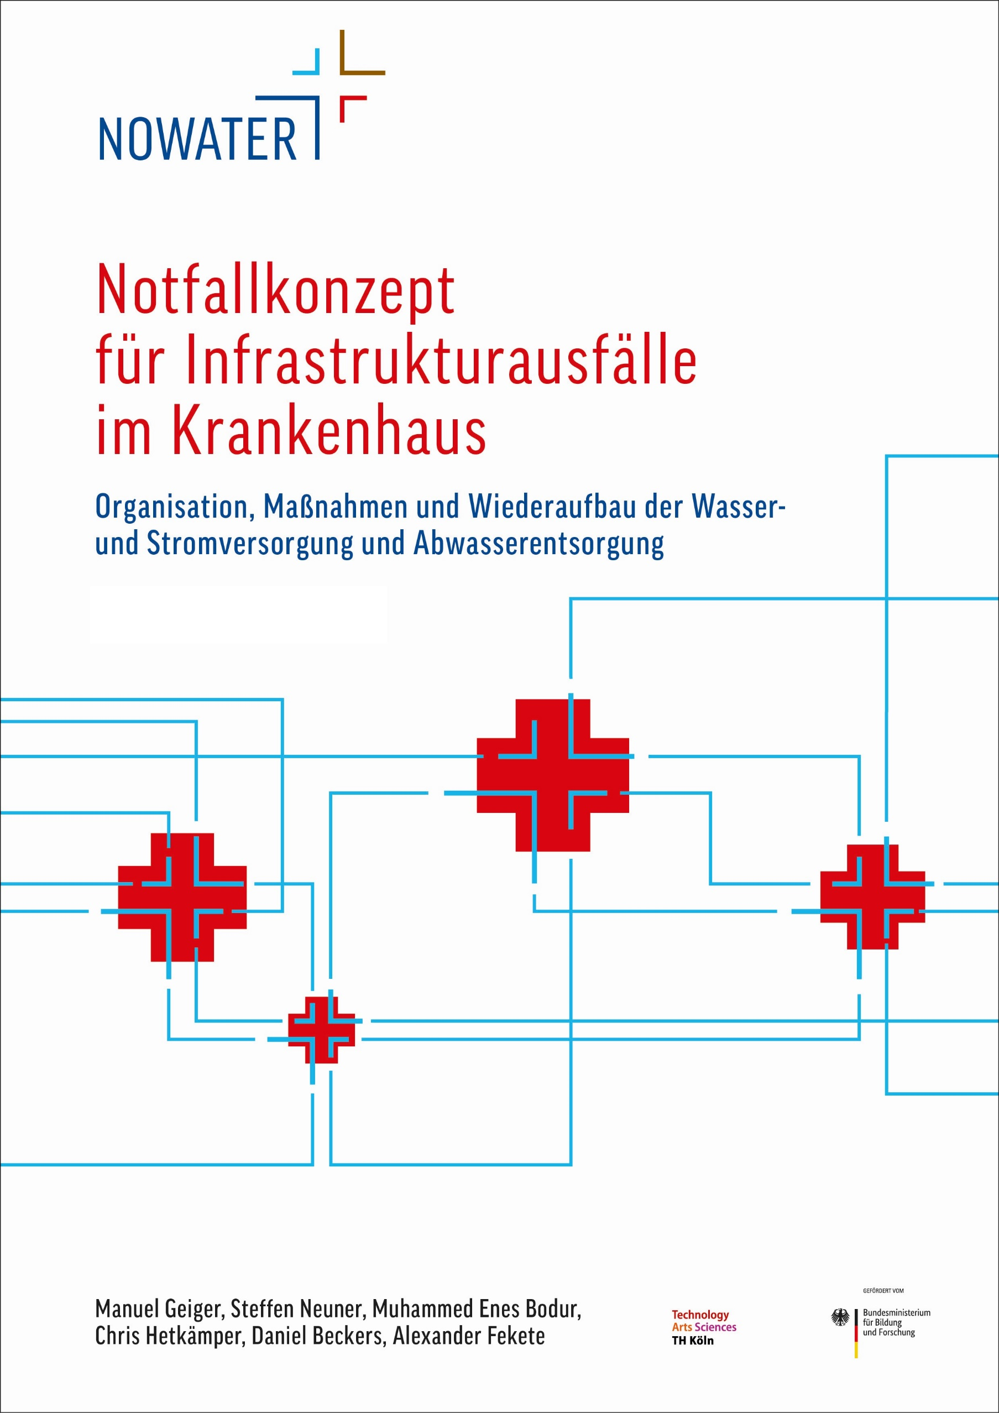

Dies ist die digital nutzbare Version des Notfallkonzeptes für Infrastrukturausfälle im Krankenhaus. Das Daumenregister ist auch bei im Querformat angelegten Seiten stets am rechten Seitenrand.
Die Vorlage für die ausgedruckt nutzbare Version des Notfallkonzeptes und weitere Unterlagen finden Sie im Internet auf der NOWATER-Projekthomepage der TH Köln unter www.th-koeln.de/nowater.

Zitierhinweis: Die hier vorliegende Version ist ein Auszug aus der kommentierten Version zur Notfallvorsorgeplanung, die hier abrufbar ist: www.th-koeln.de/nowater. Bei Zitaten ist stets die kommentierte Version anzugeben.

Das Forschungsprojekt NOWATER – NOtfallvorsorgeplanung der WAsserver- und - entsorgung von Einrichtungen des Gesundheitswesens - organisatorische und Technische Lösungsstrategien zur Erhöhung der Resilienz wurde vom Bundesministerium für Bildung und Forschung (BMBF) im Rahmen der Bekanntmachung Zivile Sicherheit – Sozioökonomische und soziokulturelle Infrastrukturen Themenbereich (1) Sozioökonomische Infrastrukturen
gefördert (Förderkennzeichen 13N15281).

Copyright 2023
Dieses Werk ist unter einer Creative Commons Lizenz vom Typ CC BY- Lizenz 3.0 DE (Namensnennung 3.0 Deutschland) zugänglich, vgl. https://creativecommons.org/licenses/by/3.0/de/legalcode.
Inhaltsverzeichnis
1 Aufbau und Zielsetzung des Notfallkonzepts 4
2 10-Punkte-Plan für die akute Bewältigung eines Infrastrukturausfalls 5
3 Akute Bewältigung eines Infrastrukturausfalls 6
Punkt 0 Detektion eines Ereignisses, Meldung und Alarmierung OpKEL 6
Punkt 1 Erste Lagefeststellung 8
Punkt 2 Einleitung von Erstmaßnahmen 10
Punkt 3 Bildung einer geeigneten Führungsorganisation 26
Punkt 4 Übergabe der Einsatzleitung und Briefing der KEL 29
Punkt 5 Erweiterte Lagefeststellung 31
Punkt 6 Lagevortrag 38
Punkt 7 Prüfung der kritischen Entscheidung „Evakuierung“ und Festlegung von Zielen 39
Punkt 8 Festlegung und Priorisierung von weiteren Maßnahmen in einem Plan 41
Punkt 9 Ausführung des entwickelten Plans 43
Punkt 10 Überprüfung der Wirksamkeit der Maßnahmen 44
Prüfung Wiederherstellung 45
4 Ablauf Wiederherstellung und Lernprozess 46
Literaturverzeichnis 48
Anhang 49
Anhang Teil 1: Hilfestellungen und weitere Checklisten 49
Genauere Bestimmung der Schadenslage bei unbekannter Trinkwasserkontamination 50
Ausführung des entwickelten Plans 51
Trinkwasserersatzmaßnahmen 51
Temporäre Schlauchleitungen 53
Einspeisung mit Pendelverkehr 54
Mobile Trinkwasseraufbereitung 57
Übersicht Trinkwassertransport 60
Übersicht Wasseraufbereitung 61
Materialbedarf Grundversorgung 62
Organisatorische Maßnahmen der Trinkwasserersatzversorgung 63
Evakuierung 69
Anhang Teil 2: Druckvorlagen 70
Ereignisprotokoll 71
Übersicht informierter Bereiche und Stationen 72
Kontaktübersicht 73

Aufbau und Zielsetzung des Notfallkonzepts
Das Notfallkonzept dient der Ereignisbewältigung bei einem (Teil-) Ausfall von Versorgungsinfrastrukturen im Krankenhaus. Es muss dazu allerdings von den Verantwortlichen im Krankenhaus zunächst an die örtlichen Begebenheiten angepasst werden. Zusätzlich zur Ermittlung ständig erreichbarer Telefonnummern für interne und externe Akteure ist es ebenso ratsam, die vorgesehenen Aufgaben im Notfallkonzept aufzuteilen. Die Informationen, die speziell von jedem Krankenhaus angepasst werden müssen, sind in türkiser Farbe hervorgehoben. Die im Notfallkonzept genutzten Begriffe (OpKEL, Operative Krankenhauseinsatzleitung; KEL, Krankenhauseinsatzleitung) orientieren sich am Handbuch Krankenhausalarm- und -einsatzplanung des Bundesamtes für Bevölkerungsschutz und Katastrophenhilfe^{vgl. a}. Im Rahmen des Anpassungsprozesses können die im Krankenhaus bereits etablierten Begriffe (z.B. KO-Team) genutzt werden.
Alle in diesem Notfallkonzept genannten Aufgaben sind weder vollständig noch sollen sie als rechtlich verbindlich verstanden werden. Sie dienen vielmehr der Anregung für die Entwicklung und Gestaltung individueller, maßgeschneiderter Lösungen für die Reaktion auf einen Infrastrukturausfall im Krankenhaus.
Im Rahmen des Forschungsprojektes NOWATER (NOtfallvorsorgeplanung der WAsserver- und -entsorgung von Einrichtungen des Gesundheitswesens – organisatorische und Technische Lösungsstrategien zur Erhöhung der Resilienz) werden Checklisten für Beeinträchtigungen der Wasserversorgung, Abwasserentsorgung und Stromversorgung zur Verfügung gestellt. Im Rahmen des Anpassungsprozesses des Muster-Notfallkonzeptes sind weitere Checklisten, für Ausfälle anderer Infrastrukturen im Krankenhaus, durch das Krankenhaus selbst zu erarbeiten und in das Muster-Notfallkonzept einzupflegen. Bei den Inhalten dieses Notfallkonzeptes handelt es sich um Projektergebnisse aus dem Projekt NOWATER, welche keine rechtlichen Verbindlichkeiten aufweisen.
Darüber hinaus werden eine Trinkwasserausfallordnung und Stromausfallordnung zur Verfügung gestellt. Diese entsprechen sinnhaft der Brandschutzordnung Teil A. Sie sind ebenfalls an die örtlichen Gegebenheiten anzupassen. Diese Unterlagen und Kommentare zum Notfallkonzept finden Sie, ebenso wie ein dazugehöriges Übungskonzept, im Internet auf der NOWATER-Projekthomepage der TH Köln unter www.th-koeln.de/nowater.
Für eine detailliertere Beschreibung des Anpassungsprozesses und der Vorbereitung auf Ereignisse sollte die Veröffentlichung „Notfallvorsorgeplanung der Wasserversorgung und Abwasserentsorgung für Krankenhäuser – strategische, organisatorische und technische Hinweise“ herangezogen werden, die ebenfalls auf oben genannter Website verfügbar ist. Das vorliegende Dokument kann nur in Verbindung mit der genannten Veröffentlichung eine sinnvolle Grundlage für die Vorbereitung auf eine ereignis- und prioritätenorientiere Bewältigung von Infrastrukturausfällen bilden.

10-Punkte-Plan für die akute Bewältigung eines Infrastrukturausfalls
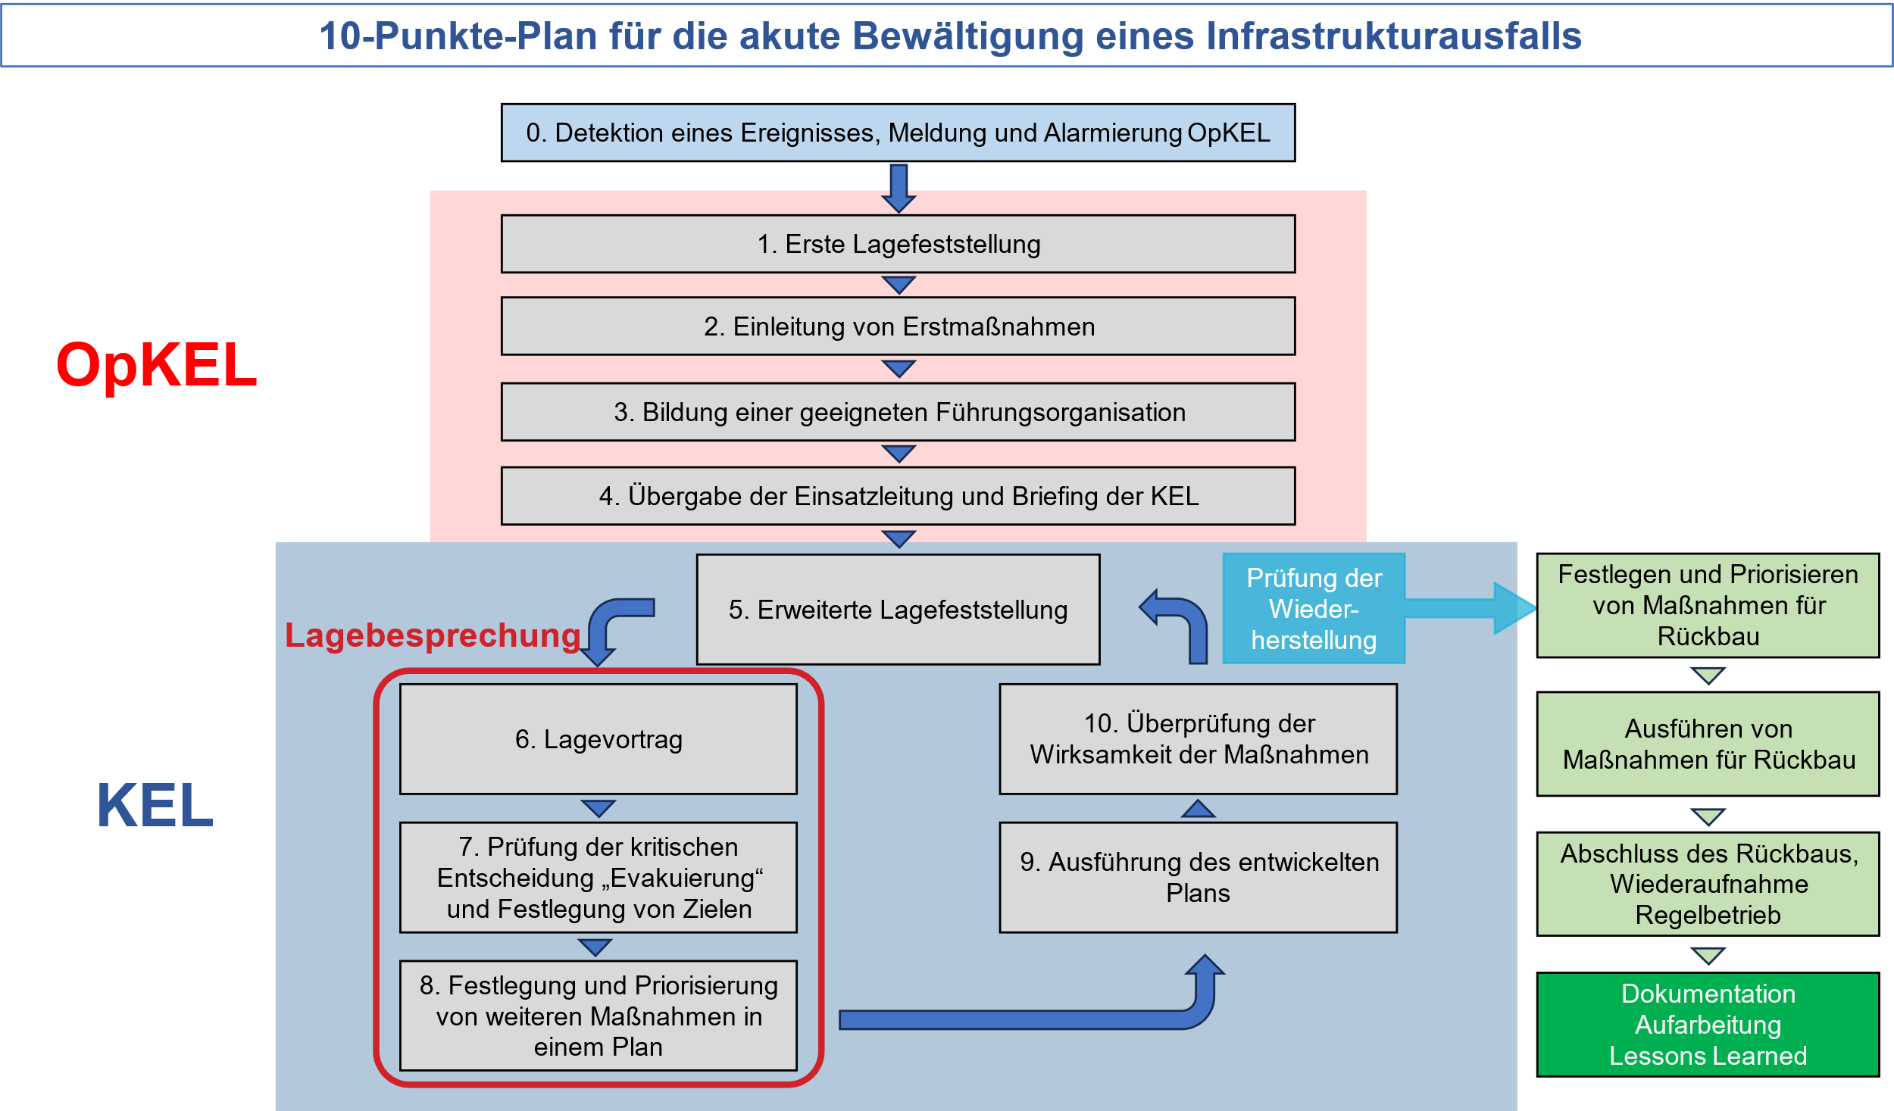
Abbildung 1: 10-Punkte-Plan für die akute Bewältigung eines Infrastrukturausfalls

Akute Bewältigung eines Infrastrukturausfalls

Detektion eines Ereignisses, Meldung und Alarmierung OpKEL
Ziel: Schnelle Herstellung der Einsatzbereitschaft der OpKEL binnen weniger Minuten.
Weg: Die auf den nächsten zwei Seiten aufgeführten Maßnahmen ergreifen.
Begeben Sie sich in sichere Bereiche! Beachten Sie mögliche Gefahren durch elektrischen Strom. Unternehmen Sie bei Lebensgefahr keine Rettungsversuche, sperren Sie den Gefahrenbereich ab und alarmieren Sie unverzüglich die Feuerwehr unter der Notrufnummer (0)112.
Hier interne Notrufnummer eintragen, sofern vorhanden.
Bevor Sie fortfahren, veranlassen Sie eine Rettung von möglichen Verletzten aus dem Gefahrenbereich oder retten Sie diese selbst, falls dies gefahrlos möglich ist.
Muss die KEL unverzüglich alarmiert werden?

Ja, KEL alarmieren, Uhrzeit: ___________________

Wann wurde die OpKEL über das Ereignis informiert?
Datum |  |  | Uhrzeit
Durch wen oder was wurde die OpKEL über das Ereignis informiert?
☐ Alarmierungseinrichtung:
☐ Personal:
Name, Vorname |  | Position |  | Funktionsbereich
Welches Ereignis wurde gemeldet?
Dokumentieren Sie die Vor- und Nachnamen des OpKEL-Personals dieser Tabelle 1:
Tabelle 1: OpKEL-Personal^{in Anlehnung an a}
Aufgabengebiet | Name, Vorname (Druckbuchstaben) | Telefon/Handynummer/Funk
Ärztlicher Dienst
Pflegedienst
Technischer Dienst
Weitere Personen
Stellen Sie als OpKEL schnellstmöglich die Einsatzbereitschaft her. Arbeiten Sie dazu die folgende Maßnahmenliste 1 ab.
Maßnahmenliste 1: Einsatzbereitschaft OpKEL
Aufgabe | Erledigt
Kurze Besprechung der Ausgangslage (Maximal 1 Minute) | ☐
Anziehen von Kennzeichnungswesten | ☐
Ausrüstung aller Funktionen mit Stiften | ☐
Ausrüstung aller Funktionen mit Klemmbrett für Notizen | ☐
Ausrüstung aller Funktionen mit Taschenlampe | ☐
Ausrüstung aller Funktionen mit Telefon | ☐
Austausch der Telefonnummern | ☐
Austausch der (privaten) Handynummern | ☐
Kamera/Smartphone zur Fotodokumentation | ☐
Weitere Aufgaben
Protokollieren Sie den Ereignisverlauf mithilfe des Ereignisprotokolls im Anhang und mit Fotos.
Dokumentieren Sie im weiteren Verlauf auf jeder Seite am Seitenende die Ausfüllzeit und ausfüllende Person.
Punkt 0 abgeschlossen, weiter mit Punkt 1: Erste Lagefeststellung

Erste Lagefeststellung
Ziel: Verschaffen einer schnellen Übersicht über das vorliegende Ereignis und dessen Ursache. Überblick über eventuell eingetretene Schäden.
Weg: Folgendes Flussdiagramm nutzen
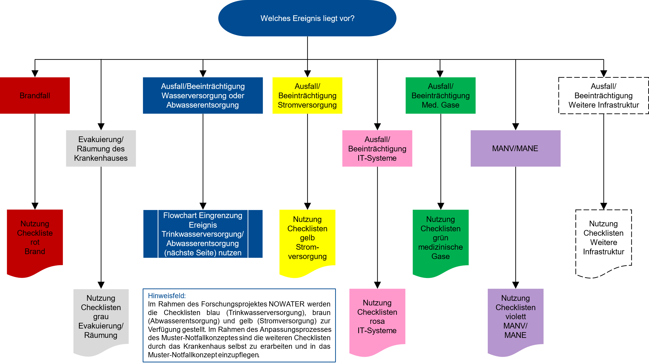
Abbildung 2: Entscheidung über das vorliegende Ereignis im Rahmen der ersten Lagefeststellung
Sie haben eine Störung der Wasserversorgung oder Abwasserentsorgung festgestellt. Grenzen Sie nun das Ereignis weiter ein:
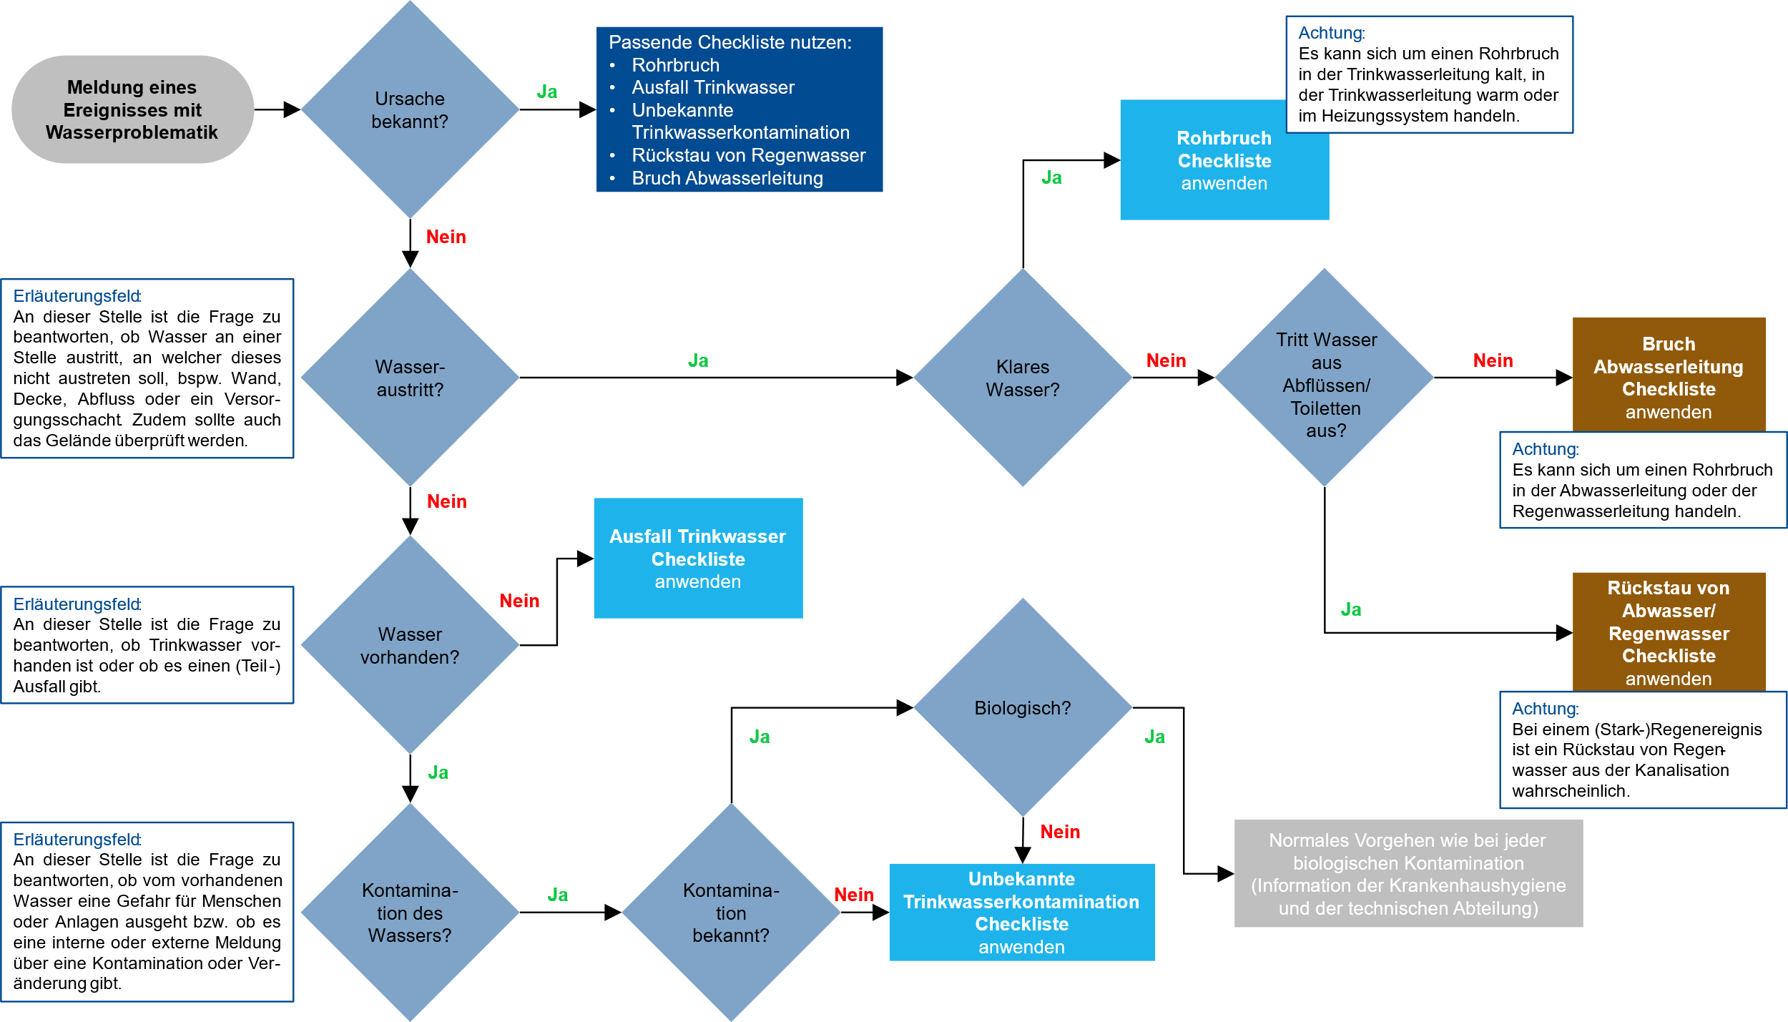
Abbildung 3: Eingrenzung des Ereignisses

Einleitung von Erstmaßnahmen
Ziel: Umsetzung von Maßnahmen, die primär zur Vermeidung von Personenschäden und der Schadensbegrenzung dienen. Einleitung von überbrückenden Maßnahmen zur Sicherstellung der Patientenversorgung.
Weg: Wenden Sie die Checkliste an, die Sie gerade für das Ereignis identifiziert haben.

Checkliste | Seiten
Rohrbruch  Checkliste | 10-13
Ausfall Trinkwasser  Checkliste | 14-15
Unbekannte  Trinkwasserkontamination Checkliste | 16-17
Bruch Abwasserleitung  Checkliste | 18-20
Rückstau von Regenwasser  Checkliste | 21-23
Ausfall Stromversorgung  Checkliste | 24

Begeben Sie sich in sichere Bereiche! Beachten Sie bei diesem Ereignis mögliche Gefahren durch elektrischen Strom und Einsturz.
Wo ist die Austrittsstelle des Wassers?
Hinweis: Die Austrittsstelle muss nicht der primären Schadensstelle entsprechen.
Tabelle 2: Lokalisierung Austrittsstelle
Gebäude
Gebäudeteil (z.B. Westflügel, Bereich Rot, Bereich Musterstadt)
Stockwerk
Station
Zimmer
Kontrollieren Sie auch Stockwerke unterhalb der Austrittsstelle. Sind diese betroffen?
☐ Nein ☐ Ja, und zwar:
Ergreifen Sie die in der folgenden Maßnahmenliste aufgeführten Erstmaßnahmen.
Maßnahmenliste 2: Erstmaßnahmen Rohrbruch
Frage | Antwort | Maßnahme | Erledigt
Sind Personen gefährdet? | ☐ Ja | Alarmierung der Feuerwehr (0)112  Strom abschalten (lassen), falls notwendig | ☐  ☐
 | ☐ Nein
Sind Patientinnen und Patienten im Gefahrenbereich? | ☐ Ja | Patientinnen und Patienten in sichere Bereiche verlegen  Alarmierung der Feuerwehr (0)112 | ☐  ☐
 | ☐ Nein

Frage | Antwort | Maßnahme | Erledigt
Ist die Unterbindung der Wasserzufuhr zur Austrittsstelle möglich? Beschädigung Trinkwasser warm, Trinkwasser kalt, Heizungssystem oder Kühlwasserleitung in Betracht ziehen. | ☐ Ja | Wasserzufuhr unterbinden | ☐
 | ☐ Nein | Bei nicht funktionierenden Ventilen: Ventile an früherer Rohrstelle nutzen, sonst:  Alarmierung der Feuerwehr (0)112 | ☐  ☐
Ist der Rohrbruch in einer großen Zuleitung aus dem öffentlichen Netz zum Krankenhaus? | ☐ Ja | Wasserversorgungsunternehmen informieren und die Abstellung abstimmen  Telefonnummer 24-Stunden-Rufbereitschaft Wasserversorgungsunternehmen | ☐
 | ☐ Nein
Handelt es sich bei dem austretenden Wasser um klares, geruchloses Wasser? | ☐ Nein | Möglicherweise tritt Heizungs- oder Kühlwasser aus.  Zugehörige Pumpen abschalten | ☐
 | ☐ Ja
Kommt es durch austretendes Wasser zu Schäden an Gegenständen/Medizinprodukten/Inventar? | ☐ Ja | Verlagerung von ortsveränderlichen Gegenständen in sichere Bereiche  Versuch der Sicherung bei nicht ortsveränderlichen Gegenständen | ☐  ☐
 | ☐ Nein
Kommt es durch austretendes Wasser zu Schäden am Gebäude und/oder der Gebäudeinfrastruktur (z.B. Strom)?  Wichtig: Elektroinstallationen! | ☐ Ja | Ausbreitung des austretenden Wassers eindämmen | ☐
 | ☐ Nein
Ist die Notstromversorgung gefährdet? | ☐ Ja | Schutz der Notstromversorgung sicherstellen | ☐
 | ☐ Nein
Ist das EDV-System gefährdet? | ☐ Ja | Schutz der Anlagen und analoges Arbeiten sicherstellen. Datensicherung erstellen. | ☐
 | ☐ Nein
Ist die Telefonanlage oder sind Alarmierungseinrichtungen gefährdet? | ☐ Ja | Schutz der Anlagen sicherstellen | ☐
 | ☐ Nein

Frage | Antwort | Maßnahme | Erledigt
Muss die Schadensstelle gesichert/abgesperrt werden? | ☐ Ja | Schadensstelle sichern/absperren | ☐
 | ☐ Nein
Sind medizinisch immer notwendige/kritische Funktionsbereiche betroffen? | ☐ Ja | Ersatz für medizinisch immer notwendige/kritische Bereiche schaffen | ☐
 | ☐ Nein
Muss die Leitstelle (Feuerwehr und Rettungsdienst) unabhängig von Personengefährdung informiert werden? | ☐ Ja | Informierung der Leitstelle (Feuerwehr und Rettungsdienst)  Telefonnummer | ☐
 | ☐ Nein
Macht das Ausmaß des Ereignisses die Alarmierung der KEL notwendig? | ☐ Ja | Alarmierung der KEL | ☐
 | ☐ Nein
Müssen weitere interne/externe Akteure informiert werden?  Akteur X  Akteur Y  Akteur Z | ☐ Ja | Information der Akteure  Akteur X: Telefonnummer  Akteur Y: Telefonnummer  Akteur Z: Telefonnummer | ☐  ☐  ☐
 | ☐ Nein

Leiten Sie zur Schadensbehebung die in folgender Maßnahmenliste 3 gelisteten Maßnahmen ein:
Maßnahmenliste 3: Weiterführende Maßnahmen Rohrbruch
Aufgabe | Erledigt (Uhrzeit)
Falls der Rohrbruch bei Baumaßnahmen verursacht wurde:
Das für die Baumaßnahmen verantwortliche Personal/Unternehmen könnte bei Beginn der Reparaturen unterstützen.
Veranlassen Sie die Reparatur des Schadens am Rohr
Zuständige Person/Firma: Telefonnummer
Veranlassen Sie die Beseitigung des ausgetretenen Wassers
Zuständige Person/Firma: Telefonnummer
Informieren Sie die Krankenhaushygiene
Zuständige Person: Telefonnummer
Prüfen Sie, welche Auswirkungen der Schaden hat und welche Auswirkungen durch die von Ihnen ergriffenen Maßnahmen auf das Krankenhaus entstehen. Nutzen Sie dazu die folgende Maßnahmenliste 4:
Maßnahmenliste 4: Auswirkungen auf das Krankenhaus und nötige weitere Maßnahmen Rohrbruch
Frage | Antwort | Maßnahme | Erledigt
Wurde die Trinkwasserversorgung (kalt) des Krankenhauses (oder Teilbereiche) abgestellt? | ☐ Ja | Fahren Sie nun mit der Ausfall Trinkwasser Checkliste auf der nächsten Seite fort. | ☐
 | ☐ Nein
Wurde die Trinkwasserversorgung (warm) des Krankenhauses (oder Teilbereiche) abgestellt? | ☐ Ja | Information der betroffenen Bereiche, dass die Nutzung von Trinkwasser (warm) nicht möglich ist | ☐
 | ☐ Nein
Wurde die Heizungsanlage des Krankenhauses (oder Teilbereiche) abgestellt? | ☐ Ja | Im Winter: KEL einberufen, wenn Schadensbehebung mehr als X-Stunden dauert  Im Sommer: Keine weiteren Maßnahmen erforderlich | ☐
 | ☐ Nein
Wurde die Kühlwasserversorgung des Krankenhauses (oder Teilbereiche) abgestellt? | ☐ Ja | KEL einberufen, wenn Schadensbehebung mehr als X-Stunden dauert | ☐
 | ☐ Nein

- Untersuchen Sie aktiv, ob ein Rohrbruch die mögliche Ursache für den Ausfall der Trinkwasserversorgung ist. Falls ja, verwenden Sie die Rohrbruch Checkliste.
- Initiieren Sie die Information aller Stationen und Funktionsbereiche im Krankenhaus durch die Telefonzentrale/Pforte über das Ereignis. Lassen Sie dabei abfragen, ob der Bereich vom Ausfall der Wasserversorgung betroffen ist, und tragen Sie die Betroffenheit in der Übersicht informierter Bereiche und Stationen (Siehe Anhang Teil 2) ein.
Verfügen Sie die folgenden Maßnahmen für alle betroffenen Bereiche und machen Sie auf die Trinkwasserausfallordnung aufmerksam:
  - Sperrung aller Sanitäranlagen in ihrem Bereich (auch in den Patientinnen- und Patientenzimmern)
  - Händedesinfektion statt Händewaschung
  - Nutzung von Flaschenwasser zum Trinken und für wichtige medizinische Prozesse
  - Einstellung der Körperpflege bis auf Weiteres/Nutzung von Einmalprodukten bei unmittelbarer Erforderlichkeit
  - Ermittlung der Patientinnen- und Patientenbelegung und deren Zustände in dem Bereich
Maßnahmenliste 5: Allgemeine Maßnahmen Ausfall Trinkwasser
Frage | Antwort | Maßnahme | Erledigt
Ist die Funktionalität/Kapazität des Krankenhauses eingeschränkt? | ☐ Ja | Information der Leitstelle (Feuerwehr und Rettungsdienst) eventuell „Abmeldung“ der Notfallversorgung | ☐
 | ☐ Nein
Sind alle Stationen und Funktionsbereiche über den Ausfall der Trinkwasserversorgung informiert? | ☐ Ja | Über Auslösung entscheiden | ☐
 | ☐ Nein | Information der Stationen und Funktionsbereiche durch Pforte etc. veranlassen. Hinweis: siehe roter Kasten oben. | ☐
Ist Ursache für den Wasserausfall bekannt? | ☐ Ja
 | ☐ Nein | Ursache bei Wasserversorgungsunternehmen erfragen  Telefonnummer | ☐
Ist die Getränkeversorgung gesichert? | ☐ Ja | Verteilung von Flaschenwasser initiieren und ggf. Nachbestellung in Auftrag geben | ☐
 | ☐ Nein | Flaschenwasser bestellen | ☐
Versorgung betroffener Stationen durch naheliegende Stationen möglich? | ☐ Ja | Mitbenutzung Sanitäranlagen  Transport Spülwasser für Toiletten | ☐  ☐
 | ☐ Nein

Frage | Antwort |  | Maßnahme | Erledigt
Alternative zu vorigem Punkt:  Hygienebeutel für Steckbecken/Toilettenstühle vorhanden? | ☐ Ja |  | Verteilung von Hygienebeuteln oder Alternativen zur maschinellen Reinigung für Steckbecken/Toilettenstühle einleiten | ☐
 | ☐ Nein
Durchführbarkeit operativer Eingriffe eingeschränkt? | ☐ Ja |  | Eingriffe auf zeitkritische/Notfalleingriffe beschränken | ☐
 | ☐ Nein
Durchführbarkeit von Dialysebehandlungen eingeschränkt? | ☐ Ja |  | Dialyse auf Notfalldialyse beschränken | ☐
 | ☐ Nein
Durchführbarkeit von radiologischen Untersuchungen/Interventionen eingeschränkt? | ☐ Ja |  | Radiologischer Untersuchungen/Interventionen auf Notfallversorgung beschränken | ☐
 | ☐ Nein
Durchführbarkeit weiterer Untersuchungen/Interventionen eingeschränkt? | ☐ Ja |  | Weitere Untersuchungen/Interventionen auf Notfallversorgung beschränken | ☐
 | ☐ Nein
Sind Laboreinrichtungen betroffen? | ☐ Ja |  | Laboruntersuchungen auf Notfallversorgung beschränken | ☐
 | ☐ Nein
Sind Versuchstierhaltungen betroffen? | ☐ Ja | Tierwohl sicherstellen  Entwickelte Maßnahmen |  | ☐
 | ☐ Nein
Sind Mieter (Arztpraxen etc.) im Gebäude betroffen? | ☐ Ja | Mieter informieren |  | ☐
 | ☐ Nein
Öffentlich zugängliche Bereiche vom Ereignis betroffen? | ☐ Ja | Besuchsstopp anordnen |  | ☐
 | ☐ Nein

Punkt 2 abgeschlossen, weiter mit Punkt 3: Bildung einer geeigneten Führungsorganisation

Begeben Sie sich in sichere Bereiche! Trinken und benutzen Sie kein kontaminiertes Wasser. Verhindern Sie eine Kontamination und eine Kontaminationsverschleppung.
Bei einer (vermuteten) unbekannten Kontamination des Trinkwassers sollten Sie zunächst den Ort der ersten Meldung notieren.
Tabelle 3: Ort der ersten Meldung der unbekannten Trinkwasserkontamination
Gebäude
Gebäudeteil (z.B. Westflügel, Bereich Rot, Bereich Musterstadt)
Stockwerk
Zimmer
Station
Armatur(en)
Arbeiten Sie nun Maßnahmenliste 6 ab und ergreifen Sie die aufgeführten Erstmaßnahmen.
Maßnahmenliste 6: Erstmaßnahmen unbekannte Trinkwasserkontamination
Frage | Antwort | Maßnahme | Erledigt
Wurde die Kontamination von externen Akteuren (Feuerwehr, Gesundheitsamt, Wasserversorgungsunternehmen o.ä.) gemeldet? | ☐ Ja | Setzen Sie die Anordnung des externen Akteurs um und/oder stimmen Sie mit diesem das weitere Vorgehen ab | ☐
 | ☐ Nein
Bei Meldung durch externe Akteure: Ist durch die Kontamination eine Gefährdung für Personen oder technische Anlagen im Krankenhaus zu befürchten? | ☐ Ja | Schließen Sie die Hauptzuleitungen zum Krankenhaus (Ziel: Kontaminationseintrag in das Krankenhausnetz verhindern)  „Abmeldung“ der Notfallversorgung erwägen  Ende dieser Checkliste, jetzt:  Checkliste Ausfall Trinkwasser verwenden | ☐  ☐
 | ☐ Nein

Frage | Antwort | Maßnahme | Erledigt
Wurde die Kontamination von mehreren Stellen Intern gemeldet? | ☐ Ja | Achtung: Von Kontamination ausgehen, Wasser nicht benutzen und nicht trinken!  Alarmierung der Feuerwehr (0)112  „Abmeldung“ der Notfallversorgung erwägen  Abstimmung mit Krankenhaushygiene  Information Gesundheitsamt (Telefonnummer) | ☐  ☐  ☐  ☐
 | ☐ Nein
Wurde die Kontamination von einer einzigen Stelle Intern gemeldet? | ☐ Ja | Prüfen Sie den Kontaminationsverdacht selbst, falls möglich (Geruch, Aussehen)  Achtung: Kontamination unter Umständen nicht direkt erkennbar. Im Zweifel von Kontamination ausgehen, Wasser nicht benutzen und nicht trinken! | ☐
 | ☐ Nein
Kontaminationsverdacht bestätigt? | ☐ Ja | Wasserversorgung im gesamten Krankenhaus unterbrechen, Wasser nicht benutzen und nicht trinken!  Alarmierung der Feuerwehr (0)112  „Abmeldung“ der Notfallversorgung erwägen  Abstimmung mit Krankenhaushygiene  Information Gesundheitsamt (Telefonnummer)  Information Wasserversorgungsunternehmen (Telefonnummer)  Ende dieser Checkliste, jetzt:  Checkliste Ausfall Trinkwasser verwenden | ☐  ☐  ☐  ☐  ☐
 | ☐ Nein

Begeben Sie sich in sichere Bereiche! Beachten Sie bei diesem Ereignis mögliche Gefahren durch elektrischen Strom und Einsturz. Beachten Sie die mögliche Überflutung von Kellergeschossen. Betreten Sie keine (Keller-)Räume, in die Wasser eindringt!
Wo ist die Austrittsstelle des Abwassers (es kann sich um Regenwasser oder Schmutzwasser handeln)? Hinweis: Die Austrittsstelle muss nicht der primären Schadensstelle entsprechen.
Tabelle 4: Lokalisierung Bruch Abwasserleitung
Gebäude
Gebäudeteil (z.B. Westflügel, Bereich Rot, Bereich Musterstadt)
Stockwerk
Zimmer
Station
Kontrollieren Sie auch Geschosse unterhalb der Austrittsstelle. Sind diese betroffen?
☐ Nein ☐ Ja, und zwar:
Ergreifen Sie die in der Maßnahmenliste 7 aufgeführten Erstmaßnahmen:
Maßnahmenliste 7: Erstmaßnahmen Bruch Abwasserleitung
Frage | Antwort | Maßnahme | Erledigt
Sind Personen gefährdet? | ☐ Ja | Alarmierung der Feuerwehr (0)112  Strom abschalten (lassen), falls notwendig | ☐  ☐
 | ☐ Nein
Sind Patientinnen und Patienten im Gefahrenbereich? | ☐ Ja | Patientinnen und Patienten in sicheren Bereich verlegen  Alarmierung der Feuerwehr (0)112 | ☐  ☐
 | ☐ Nein
Kann die Ausbreitung des austretenden Wassers eingedämmt werden? | ☐ Ja | Ausbreitung des austretenden Wassers eindämmen  Achtung: Auf ausreichend Schutzausrüstung achten, da Wasser aus Abflüssen verkeimt sein kann (Handschuhe, Mundschutz, Schutzbrille) | ☐
 | ☐ Nein | Alarmierung der Feuerwehr (0)112 | ☐

Frage | Antwort | Maßnahme | Erledigt
Befinden sich weitere Geschosse/Bereiche oberhalb des Rohrbruchs? | ☐ Ja | Wassernutzung (Toiletten, Duschen etc.) in diesen Bereichen einschränken, um weiteres Austreten von Abwasser zu verhindern  Bei Regenwasser: Dacheinlauf verschließen, wenn möglich. Wichtig: Alternativablauf sicherstellen, um Dachschäden zu vermeiden. | ☐  ☐
 | ☐ Nein
Kommt es durch austretendes Wasser zu Schäden an Gegenständen/Medizinprodukten/Inventar? | ☐ Ja | Verlagerung von ortsveränderlichen Gegenständen in sichere Bereiche  Versuch der Sicherung bei nicht ortsveränderlichen Gegenständen | ☐  ☐
 | ☐ Nein
Kommt es durch austretendes Wasser zu Schäden am Gebäude?  Wichtig: Elektroinstallation! | ☐ Ja | Ausbreitung des Wassers eindämmen  Achtung: Auf ausreichend Schutzausrüstung achten, da Wasser verkeimt sein kann (Handschuhe, Mundschutz, Schutzbrille) | ☐
 | ☐ Nein
Ist die Notstromversorgung gefährdet? | ☐ Ja | Schutz der Notstromversorgung sicherstellen | ☐
 | ☐ Nein
Ist das EDV-System gefährdet? | ☐ Ja | Schutz der Anlagen und analoges Arbeiten sicherstellen. Datensicherung erstellen. | ☐
 | ☐ Nein
Ist die Telefonanlage oder sind Alarmierungseinrichtungen gefährdet? | ☐ Ja | Schutz der Anlagen sicherstellen | ☐
 | ☐ Nein
Muss die Schadensstelle gesichert/abgesperrt werden? | ☐ Ja | Schadensstelle sichern/absperren | ☐
 | ☐ Nein
Sind medizinisch sofort notwendige Funktionsbereiche betroffen? | ☐ Ja | Ersatz für medizinisch immer notwendige/kritische Bereiche schaffen | ☐
 | ☐ Nein

Frage | Antwort | Maßnahme | Erledigt
Muss die Leitstelle (Feuerwehr und Rettungsdienst) unabhängig von Personengefährdung informiert werden? | ☐ Ja | Informierung der Leitstelle (Feuerwehr und Rettungsdienst)  „Abmeldung“ der Notfallversorgung erwägen  Telefonnummer | ☐  ☐
 | ☐ Nein
Macht das Ausmaß des Ereignisses die Alarmierung der KEL notwendig? | ☐ Ja | Alarmierung der KEL | ☐
 | ☐ Nein
Müssen weitere interne/externe Akteure informiert werden?  Akteur X  Akteur Y  Akteur Z | ☐ Ja | Information der Akteure  Akteur X: Telefonnummer  Akteur Y: Telefonnummer  Akteur Z: Telefonnummer | ☐  ☐  ☐
 | ☐ Nein
Ein Rohrbruch kann zu gravierenden Folgeschäden führen. Daher ist zunächst die Einleitung der Schadensbehebung erforderlich.
Maßnahmenliste 8: Weiterführende Maßnahmen Bruch Abwasserleitung
Aufgabe | Erledigt (Uhrzeit)
Falls der Rohrbruch bei Baumaßnahmen verursacht wurde:
Das für die Baumaßnahmen verantwortliche Personal/Unternehmen könnte bei Beginn der Reparaturen unterstützen.
Veranlassen Sie die Reparatur des Schadens am Rohr
Zuständige Person/Firma: Telefonnummer
Veranlassen Sie die Beseitigung des ausgetretenen Wassers
Zuständige Person/Firma: Telefonnummer
Informieren Sie die Krankenhaushygiene
Zuständige Person: Telefonnummer

Punkt 2 abgeschlossen, weiter mit Punkt 3: Bildung einer geeigneten Führungsorganisation

Begeben Sie sich in sichere Bereiche! Beachten Sie bei diesem Ereignis mögliche Gefahren durch elektrischen Strom und Einsturz. Beachten Sie die mögliche Infektionsgefahr und andere hygienische Aspekte beim Austritt von Abwasser!
Ein Rückstau von Regenwasser macht sich in der Regel durch einen Austritt von verschmutztem Wasser aus den Abflüssen (Boden, Waschbecken, Toiletten) häufig in Verbindung mit einem (Stark-)Regenereignis bemerkbar.
In welchen Bereich staut sich das Regenwasser zurück? Notieren Sie den Bereich in der folgenden Tabelle 5:
Tabelle 5: Lokalisierung Rückstau von Regenwasser
Gebäude
Gebäudeteil (z.B. Westflügel, Bereich Rot, Bereich Musterstadt)
Stockwerk
Zimmer
Station
Ergreifen Sie die in der folgenden Maßnahmenliste 9 aufgeführten Erstmaßnahmen:
Maßnahmenliste 9: Erstmaßnahmen Rückstau von Regenwasser
Frage | Antwort | Maßnahme | Erledigt
Sind Personen gefährdet? | ☐ Ja | Alarmierung der Feuerwehr (0)112  Strom abschalten (lassen), falls notwendig | ☐  ☐
 | ☐ Nein
Sind Patientinnen und Patienten im Gefahrenbereich? | ☐ Ja | Patientinnen und Patienten in sichere Bereiche verlegen  Alarmierung der Feuerwehr (0)112 | ☐  ☐
 | ☐ Nein
Kann die Ausbreitung des austretenden Wassers eingedämmt werden? | ☐ Ja | Ausbreitung des austretenden Wassers eindämmen  Achtung: Auf ausreichend Schutzausrüstung achten, da Wasser aus Abflüssen verkeimt sein kann (Handschuhe, Mundschutz, Schutzbrille) | ☐
 | ☐ Nein | Alarmierung der Feuerwehr (0)112 | ☐

Frage | Antwort | Maßnahme | Erledigt
Kommt es durch austretendes Wasser zu Schäden an Gegenständen/Medizinprodukten/Inventar? | ☐ Ja | Verlagerung von ortsveränderlichen Gegenständen in sichere Bereiche  Versuch der Sicherung bei nicht ortsveränderlichen Gegenständen | ☐  ☐
 | ☐ Nein
Kommt es durch austretendes Wasser zu Schäden am Gebäude?  Wichtig: Elektroinstallation! | ☐ Ja | Ausbreitung des Wassers eindämmen  Achtung: Auf ausreichend Schutzausrüstung achten, da Wasser aus Abflüssen verkeimt sein kann (Handschuhe, Mundschutz, Schutzbrille) | ☐
 | ☐ Nein
Ist die Notstromversorgung gefährdet? | ☐ Ja | Schutz der Notstromversorgung sicherstellen | ☐
 | ☐ Nein
Ist das EDV-System gefährdet? | ☐ Ja | Schutz der Anlagen und analoges Arbeiten sicherstellen. Datensicherung erstellen. | ☐
 | ☐ Nein
Ist die Telefonanlage oder sind Alarmierungseinrichtungen gefährdet? | ☐ Ja | Schutz der Anlagen sicherstellen | ☐
 | ☐ Nein
Muss die Schadensstelle gesichert/abgesperrt werden? | ☐ Ja | Schadensstelle sichern/absperren | ☐
 | ☐ Nein
Sind medizinisch immer notwendige/kritische Funktionsbereiche betroffen? | ☐ Ja | Ersatz für medizinisch sofort notwendige Bereiche schaffen | ☐
 | ☐ Nein
Muss die Leitstelle (Feuerwehr und Rettungsdienst) informiert werden? | ☐ Ja | Information der Leitstelle (Feuerwehr und Rettungsdienst)  „Abmeldung“ der Notfallversorgung erwägen  Telefonnummer | ☐
 | ☐ Nein
Macht das Ausmaß des Ereignisses die Alarmierung der KEL notwendig? | ☐ Ja | Alarmierung der KEL | ☐
 | ☐ Nein
Müssen weitere interne/externe Akteure informiert werden?  Akteur X  Akteur Y  Akteur Z | ☐ Ja | Information der Akteure  Akteur X: Telefonnummer  Akteur Y: Telefonnummer  Akteur Z: Telefonnummer | ☐  ☐  ☐
 | ☐ Nein
Ausgetretenes Wasser kann zu gravierenden Folgeschäden führen. Daher ist zunächst die Einleitung der Schadensbehebung erforderlich.
Maßnahmenliste 10: Weiterführende Maßnahmen Rückstau Regenwasser
Aufgabe | Erledigt (Uhrzeit)
Bei Schäden/Verstopfung: Veranlassen Sie die Reparatur des Schadens am Rohr.
Bei Starkregenereignissen kann die Verstopfung oder der Rückstau auch im öffentlichen Kanalnetz liegen.
Zuständige Person/Firma für Reparatur: Telefonnummer
Zuständiges Abwasserentsorgungsunternehmen: Telefonnummer
Veranlassen Sie die Beseitigung des ausgetretenen Wassers
Zuständige Person/Firma: Telefonnummer
Informieren Sie die Krankenhaushygiene
Zuständige Person: Telefonnummer

Punkt 2 abgeschlossen, weiter mit Punkt 3: Bildung einer geeigneten Führungsorganisation

Begeben Sie sich in sichere Bereiche! Beachten Sie bei diesem Ereignis mögliche Gefahren durch elektrischen Strom.
Verfügen Sie die folgenden Maßnahmen für alle betroffenen Bereiche und machen Sie auf die Stromausfallordnung aufmerksam:
- Überprüfung, ob alle relevanten Geräte (z.B. Beatmungsgeräte, Patientenmonitoring, IT) in Notstromsteckdose (Farbe: rot) stecken, falls nicht: umstecken!
- Analoges Arbeiten und analoge Dokumentation bei Ausfall der IT-Systeme sicherstellen
Maßnahmenliste 11: Erstmaßnahmen Ausfall Stromversorgung
Frage | Antwort | Maßnahme | Erledigt
Funktionieren die unterbrechungsfreie Stromversorgung und die Notstromversorgung? | ☐ Ja | „Abmeldung“ der Notfallversorgung erwägen | ☐
 | ☐ Nein | Alarmierung der Feuerwehr (0)112  Externe Notstromversorgung erwägen  Versorgung vital bedrohter Patienten sicherstellen  (kurze Akkulaufzeiten beachten) | ☐  ☐
Funktioniert die hausinterne Kommunikation (Telefonie)? Hausinterne Notrufe möglich? | ☐ Ja
 | ☐ Nein | Wiederinbetriebnahme Telefonanlage durch Fachpersonal initiieren. Anschluss an Notstromversorgung | ☐
Gibt es Schäden/Beeinträchtigungen durch den Stromausfall bzw. Wechsel auf Notstrom?  Brandgefahr bei Schäden an elektrischen Anlagen bedenken | ☐ Ja | Patientengefährdung ausschließen  Alarmierung der Feuerwehr (0)112 | ☐
 | ☐ Nein
Sind alle Stationen über den Stromausfall informiert? | ☐ Ja
 | ☐ Nein | Information der Stationen durch Telefonzentrale/Pforte veranlassen. Hinweis: Siehe roter Kasten oben | ☐
Sind IT-Systeme/digitale Patientendokumentation betroffen? | ☐ Ja | Information IT zur Sicherung der Systeme und Daten | ☐
 | ☐ Nein
Ist ausreichend Kraftstoff für die nächsten X Stunden vorhanden? | ☐ Ja | Zulieferer kontaktieren  Telefonnummer | ☐
 | ☐ Nein | Alarmierung der Feuerwehr (0)112 | ☐

Bildung einer geeigneten Führungsorganisation
Ziel: Bildung einer geeigneten Führungsorganisation zur weiteren Lagebewältigung, die über die entsprechenden personellen Ressourcen verfügt.
Weg: Folgende Abbildung nutzen.
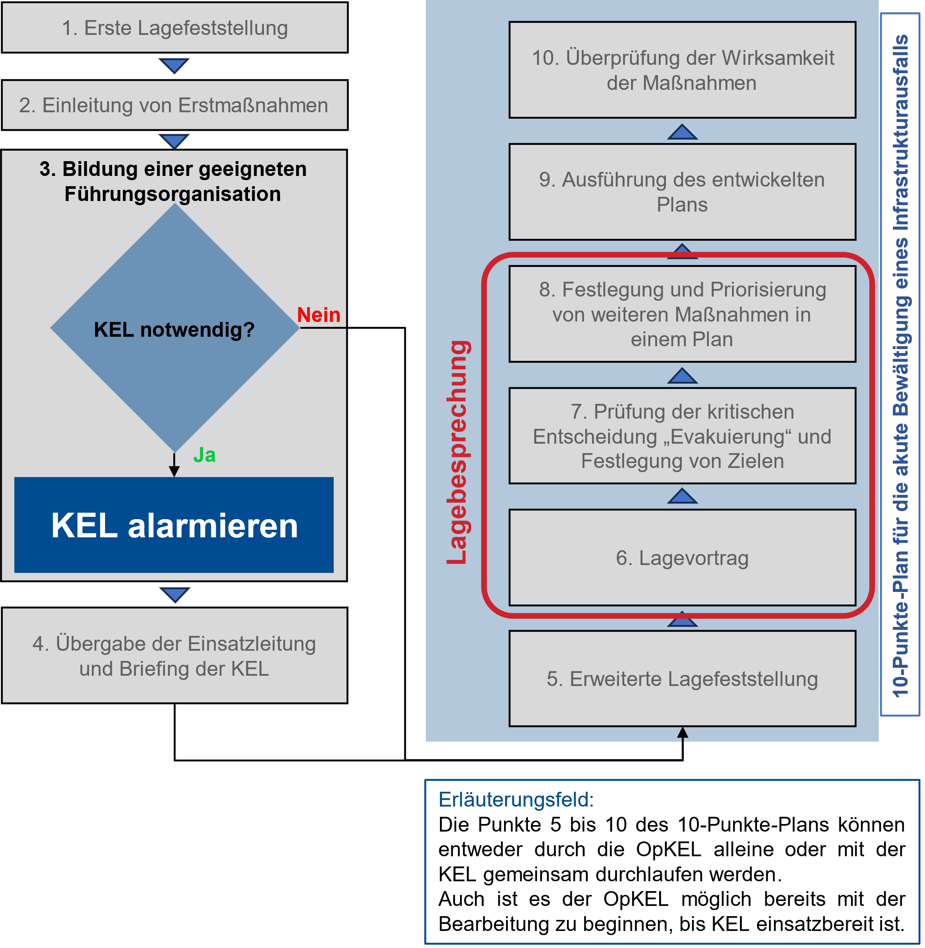
Abbildung 4: Entscheidungsablauf zur Wahl der geeigneten Führungsorganisation
Tabelle 6: Dokumentation Alarmierung KEL
Ereignis | Uhrzeit
Alarmierung
Erwartete Einsatzbereitschaft
Übergabe/Übernahme der Einsatzleitung
Tabelle 7: Funktionen und Personen der KEL
Position | Name, Vorname (Druckbuchstaben) | Uhrzeit Eintreffen
Krankenhauseinsatzleiter/ Krankenhauseinsatzleiterin
Leiter des Stabes/
Leiterin des Stabes
S1 (Personal / Sicherstellung Arbeitsfähigkeit Stab)
S2 (Lage)
S3 (Einsatz)
S4 (Versorgung)
S5 (Presse und Medienarbeit)
S6 (Informationstechnologie und Kommunikation)
S7 (Finanzen, Verwaltung und Rechtsabteilung)
Weitere Positionen
Tabelle 8: Raum der KEL
 | ☐ Raum der KEL: | ☐ Ausweichraum der KEL, wenn vorgeplanter Raum nicht nutzbar ist:
Gebäude | Gebäude | Gebäude
Gebäudeteil | Gebäudeteil | Gebäudeteil
Stockwerk | Stockwerk | Stockwerk
Zimmer | Zimmer | Zimmer
Das ersteintreffende Personal nimmt mithilfe der untenstehenden Maßnahmenliste den Raum der KEL in Betrieb.
Maßnahmenliste 12: Inbetriebnahme Raum der KEL
Maßnahme | Erledigt
Raum aufschließen und vorbereiten | ☐
Visualisierungsflächen bereitstellen, wie z.B. Lagedarstellung oder Ereignis-Zeitstrahl | ☐
Tische und Stühle U-förmig in Richtung Visualisierungsflächen aufstellen | ☐
Namens- und Rollenkarten aufstellen | ☐
Telefonkonferenzschaltung bereitstellen | ☐
Kommunikationsmittel und Technik auf Einsatzfähigkeit testen | ☐
Versorgung mit Verpflegung und Getränken bereitstellen | ☐

Die KEL muss bei Eintreffen prüfen, ob alle Mitglieder anwesend sind. Können einzelne
Stabspositionen nicht durch geplantes Personal besetzt werden, sind diese entsprechend der vorbereiteten Vertretungsplanung zu besetzen.
Die KEL muss die Einsatzbereitschaft feststellen. Es kann auch eine vorläufige Einsatzbereitschaft bei nicht vollständiger Besetzung erfolgen.

Übergabe der Einsatzleitung und Briefing der KEL
Ziel: Initial soll die KEL über das Ereignis und die getroffenen Maßnahmen informiert werden.
Weg: Kurzvortrag (max. 10 Minuten) mit Themen aus der untenstehenden Themenliste
Sofern die KEL nicht einberufen wird, überspringen Sie dieses Kapitel und fahren Sie als OpKEL mit Punkt 5 Erweiterte Lagefeststellung fort.
Tabelle 9: Themenliste für Briefing der KEL
Thema | Erledigt
- Schadenslage | ☐
- Ereignisart: Nutzen Sie dazu die Informationen, die Sie in den Punkt 0 Detektion eines Ereignisses, Meldung und Alarmierung OpKEL erhalten und in Punkt 1 Erste Lagefeststellung gesammelt haben. | ☐
- Schadensstelle: Nutzen Sie dazu den ersten Teil der ereignisspezifischen Checkliste. | ☐
- Auswirkungen: Betroffene Bereiche (Übersicht informierter Bereiche und Stationen) | ☐
- Eingeleitete Maßnahmen. Nutzen Sie dazu die ereignisspezifische Checkliste. | ☐
- Optional:  - Anstehende dringende und wichtige Entscheidungen  - Lageentwicklung: Prognostizierte Entwicklung der Lage | ☐
Maßnahmenliste 13: Zu informierende Akteure
Frage | Antwort | Maßnahme | Erledigt
Wurden alle Mitarbeitende/Personen im Krankenhaus informiert? | ☐ Nein | Information aller Mitarbeitenden und Personen im Krankenhaus | ☐
 | ☐ Ja
Wurde die Krankenhaushygiene informiert? | ☐ Nein | Information der Krankenhaus-  hygiene | ☐
 | ☐ Ja
Wurde der technische Dienst informiert? | ☐ Nein | Information des technischen  Dienstes | ☐
 | ☐ Ja

Frage | Antwort | Maßnahme | Erledigt
Wurde die Feuerwehr informiert? | ☐ Nein | Information der Feuerwehr  Telefonnummer  „Abmeldung“ der Notfallversorgung erwägen | ☐
 | ☐ Ja
Wurde das Gesundheitsamt informiert? | ☐ Nein | Information des Gesundheitsamtes Telefonnummer | ☐
 | ☐ Ja
Wurde das Wasserversorgungsunternehmen informiert? | ☐ Nein | Information Wasserversorgungs-unternehmen Telefonnummer | ☐
 | ☐ Ja
Wurde die Versicherung (Betriebsunterbrechung, Gebäudeversicherung) informiert? | ☐ Nein | Information der Versicherung  Telefonnummer | ☐
 | ☐ Ja
Wurden Patientinnen und Patienten, Besuchende, Angehörige und Öffentlichkeit informiert? | ☐ Nein | Information von Patientinnen und Patienten, Besuchenden, Angehörigen und Öffentlichkeit | ☐
 | ☐ Ja
Wurden weitere Akteure informiert? | ☐ Nein | Information weiterer Akteure | ☐
 | ☐ Ja

Punkt 4 abgeschlossen, weiter mit Punkt 5: Erweiterte Lagefeststellung

Erweiterte Lagefeststellung
Ziel: Detaillierter Überblick über die Lage im Krankenhaus sowie die Lage außerhalb des Krankenhauses zur Planung weiterer Maßnahmen
Weg: Erfassung von Informationen mit den Hilfestellungen der folgenden Seiten
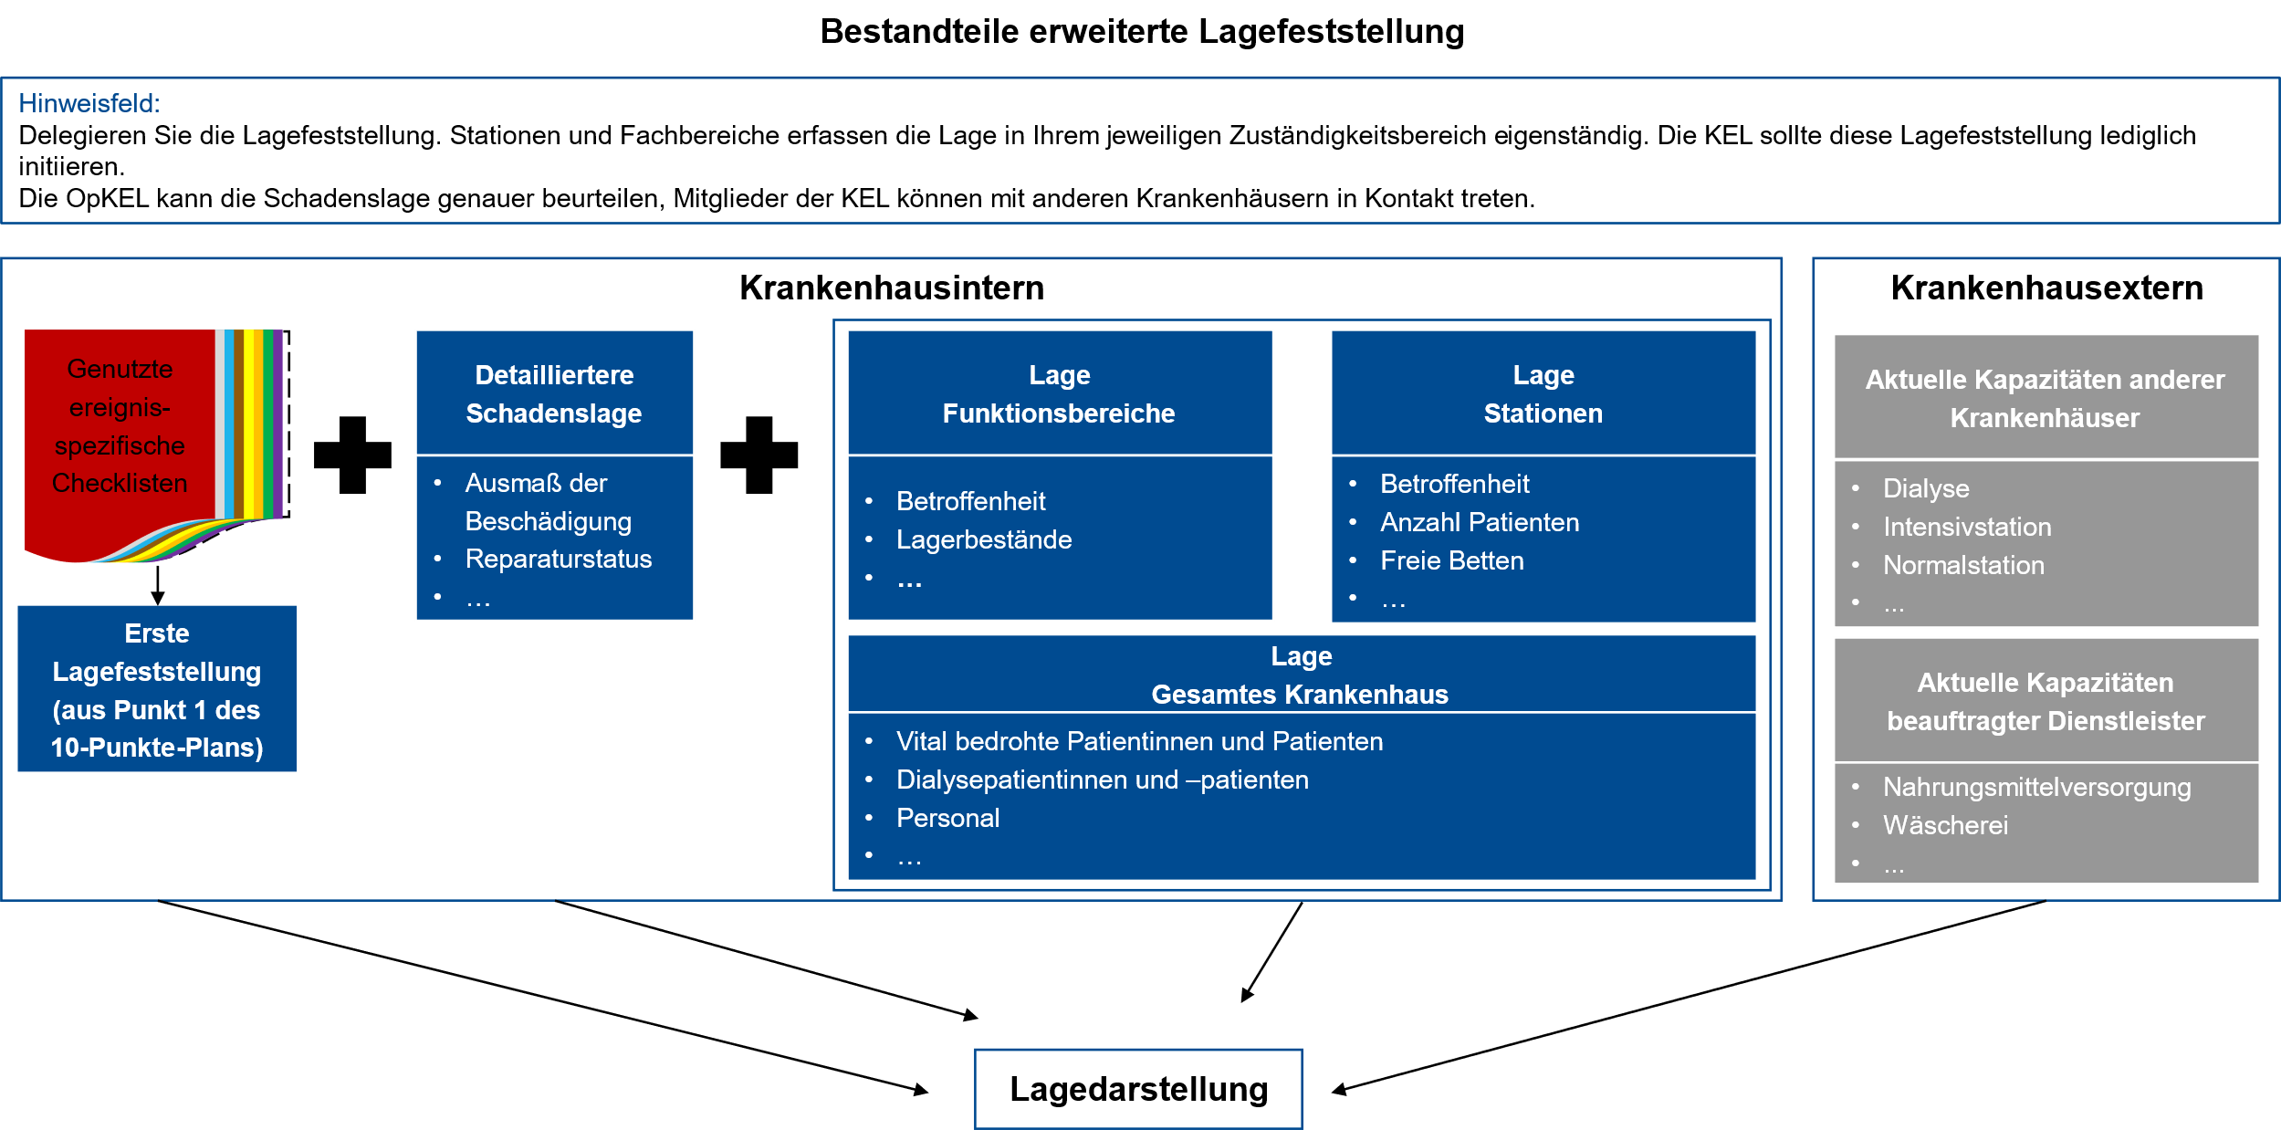
Abbildung 5: Bestandteile der erweiterten Lagefeststellung
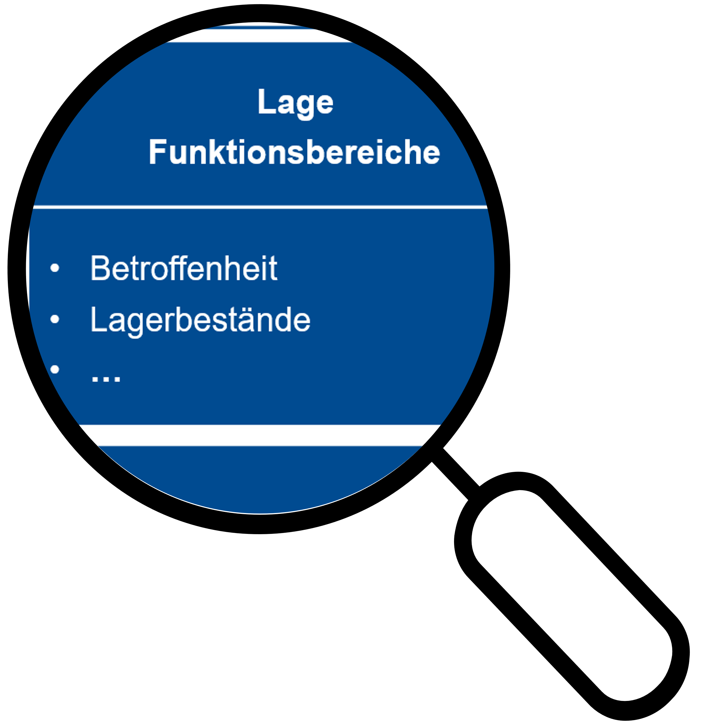
Lagefeststellung in den Funktionsbereichen starten
- Beginnen Sie bei den wichtigsten Bereichen
- Bereiche sollen Informationen/Lagerbestände erfassen und an Sie zurückmelden
- Dokumentieren Sie die Aufforderung zur Bestandserhebung sowie die Rückmeldung in folgender Tabelle:

Tabelle 10: Beauftragung der erweiterten Lagefeststellung
Funktionsbereich | Direkt betroffen? | Mit Bestandserhebung beauftragte Person  (Telefonnummer und Mailadresse) | Uhrzeit | Rückmeldung/Bemerkung | Wie lange reicht Lagerbestand schätzungsweise? | Nachbestellung möglich? | Nachbestellung einleiten?
Aufbereitungseinheit für Medizinprodukte | ☐ Ja  ☐ Nein |  |  |  |  | ☐ Ja  ☐ Nein | ☐ Ja  ☐ Nein
Küche | ☐ Ja  ☐ Nein |  |  |  |  | ☐ Ja  ☐ Nein | ☐ Ja  ☐ Nein
Lager Getränke | ☐ Ja  ☐ Nein |  |  |  |  | ☐ Ja  ☐ Nein | ☐ Ja  ☐ Nein
Lager Hygieneprodukte | ☐ Ja  ☐ Nein |  |  |  |  | ☐ Ja  ☐ Nein | ☐ Ja  ☐ Nein
Dialyse | ☐ Ja  ☐ Nein |  |  |  |  | ☐ Ja  ☐ Nein | ☐ Ja  ☐ Nein
OP-Bereich | ☐ Ja  ☐ Nein |  |  |  |  | ☐ Ja  ☐ Nein | ☐ Ja  ☐ Nein
Intensivstation | ☐ Ja  ☐ Nein |  |  |  |  | ☐ Ja  ☐ Nein | ☐ Ja  ☐ Nein
Wäschelager | ☐ Ja  ☐ Nein |  |  |  |  | ☐ Ja  ☐ Nein | ☐ Ja  ☐ Nein
Weitere Funktionsbereiche ergänzen | ☐ Ja  ☐ Nein |  |  |  |  | ☐ Ja  ☐ Nein | ☐ Ja  ☐ Nein

Lagefeststellung im gesamten Krankenhaus bzw. auf den einzelnen Stationen starten
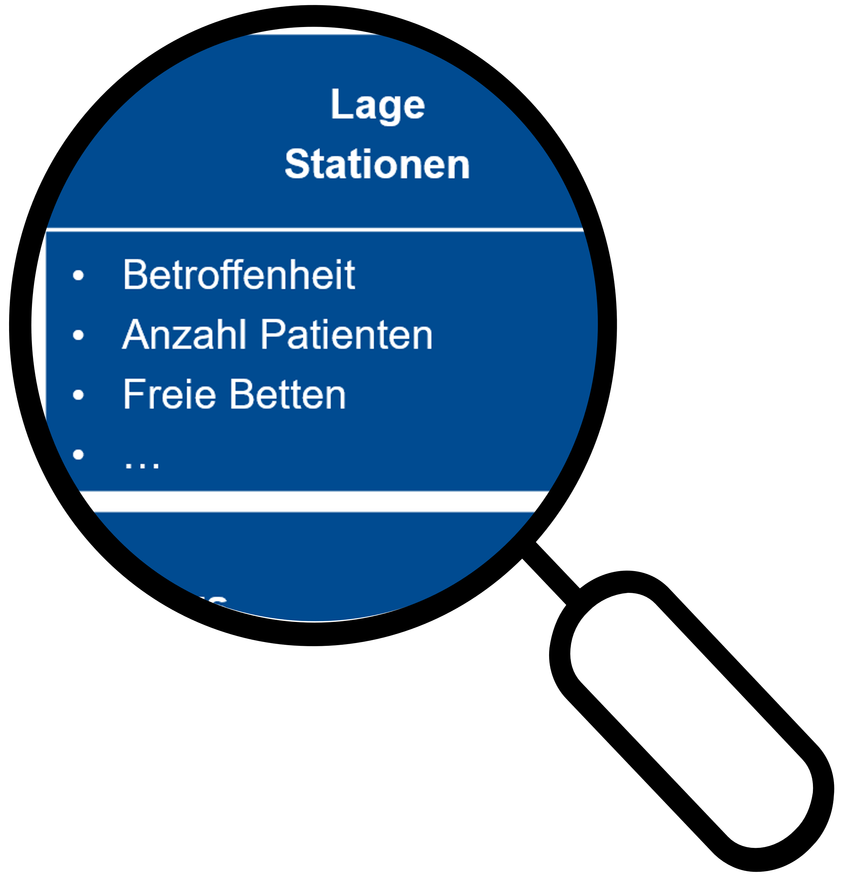
Tabelle 11: Lagefeststellung gesamtes Krankenhaus und Stationen
Information | Mögliche Informationsquelle
Wie viele Patientinnen und Patienten sind im Haus?  Patientenprofile und -bedarfe? | Patientenmanagement, Patienteninformationssystem, Übersicht informierter Bereiche und Stationen
Wo sind die vital bedrohten Patientinnen und Patienten? | Patienteninformationssystem und Rücksprache mit Stationen
Wie viele Patientinnen und Patienten können entlassen werden? | Patienteninformationssystem und Rücksprache mit Stationen
Wie viele Dialysepatientinnen und -patienten sind im Haus? | Patienteninformationssystem und Rücksprache mit Stationen
Wie ist die aktuelle Personalsituation (Urlaub, Krankenstand)? | Personalverwaltung
Sind alle Ansprechpersonen (intern und extern) bekannt und in der Kontaktliste eingetragen? | Kontaktübersicht

Feststellung der krankenhausexternen Lage
- Kapazitäten in nahegelegenen Krankenhäusern (Aufbereitungseinheit für Medizinprodukte, Dialyse etc.)
- Rücksprache mit der Leitstelle (Feuerwehr und Rettungsdienst)
- Kapazitäten externe Dienstleister (z.B. Nahrungsmittelversorgung, Wäscherei)
- Kontakte siehe Kontaktübersicht

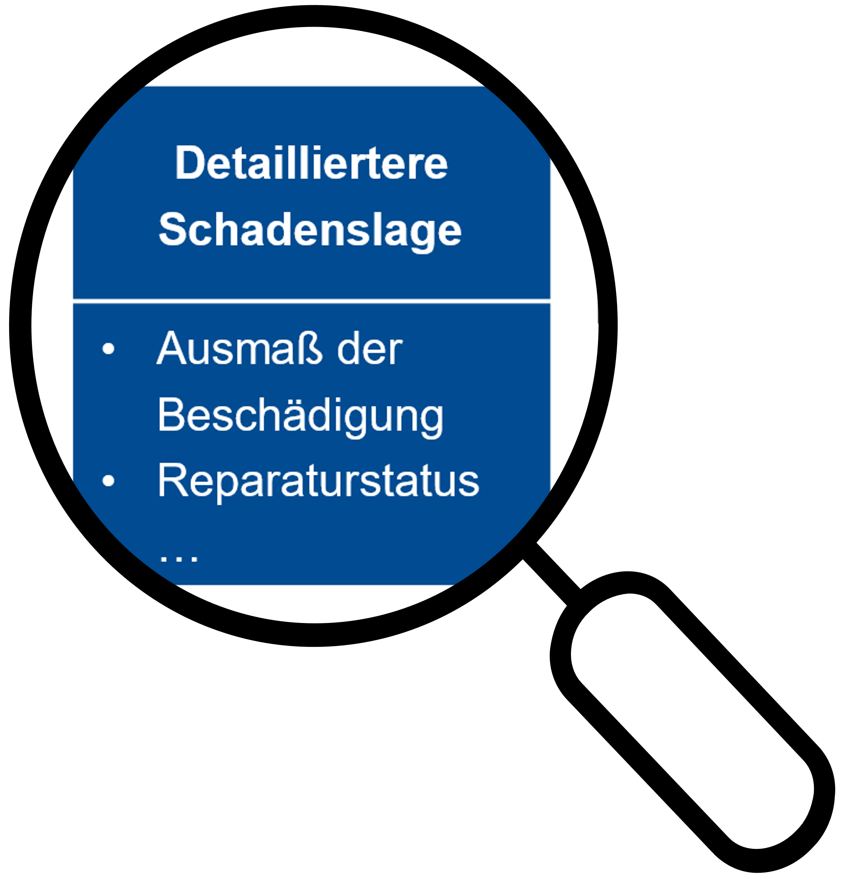
Detailliertere Schadenslage, kaskadierende Ereignisse und Bewältigungskapazitäten

Tabelle 12: Detailliertere Schadenslage, kaskadierende Ereignisse und Bewältigungskapazitäten
Fragestellung | Antwort | Maßnahmen und Hinweise
Sind entstandene Schäden für weitere Ereignisbewältigung und Versicherungsansprüche dokumentiert? | ☐ Ja  ☐ Nein | Fotodokumentation anfertigen
Gibt es für die weitere Ereignisbewältigung und Maßnahmenplanung Pläne der Versorgungssysteme? | ☐ Ja  ☐ Nein | Pläne für Ereignisbewältigung und Maßnahmenplanung bereitlegen
Ist die reguläre Stromversorgung gesichert? | ☐ Ja  ☐ Nein | Abhängig vom Ereignis, bspw. Starkregen sind weitere Infrastrukturausfälle (kaskadierende Ereignisse) zu erwarten.  Daher sind kritische Infrastrukturen dauerhaft zu überwachen, um Störungen frühzeitig zu erkennen, abzuwenden oder rechtzeitig zu kompensieren.
Ist die unterbrechungsfreie Stromversorgung gesichert? | ☐ Ja  ☐ Nein
Ist die Notstromversorgung gesichert? | ☐ Ja  ☐ Nein
Sind EDV-Systeme und Telekommunikationssysteme gesichert? | ☐ Ja  ☐ Nein
Welche technischen Geräte fallen aus? Diagnostik? Raumlufttechnik?
Wie lange dauert der Ausfall schätzungsweise? | ________ Stunden
Kann ein Kontaminationseintrag ins Leitungsnetz ausgeschlossen werden? | ☐ Ja  ☐ Nein | Maßnahmen bei Kontamination frühzeitig planen und vorbereiten, um bei Wiederherstellung von einer Zeitersparnis zu profitieren.
Sind Schäden mit Auswirkungen auf die Gebäudestatik ausgeschlossen? | ☐ Ja  ☐ Nein | Bei Unsicherheit Begutachtung der Statik erwägen (Anforderung auch über Leitstelle (Feuerwehr und Rettungsdienst) möglich)
Ist das Reparaturteam beauftragt oder bereits eingetroffen? | ☐ Ja  ☐ Nein | Frühzeitig Reparaturdauer abschätzen
Ist für Reparatur benötigtes Material verfügbar? | ☐ Ja  ☐ Nein | Lieferzeiten und Verfügbarkeit von  Spezialteilen beachten.
Ist der Betrieb aktuell von gespeicherten Medien abhängig?  Bsp.: Pufferspeicher Trinkwasser oder Kraftstofftank | ☐ Ja  ☐ Nein | Füllstände regelmäßig erfassen und frühzeitige Nachfüllung veranlassen.

Lagedarstellung
- Informationen für eine gute und schnelle Übersicht strukturieren
- Lagedarstellung muss jederzeit alle notwendigen Informationen für eine (ad hoc) Entscheidung enthalten
- Zeitstrahl, der wichtige Ereignisse und Ziele visualisiert^{vgl. b, c}
- Darstellung der Informationen analog, digital oder in einer Mischform
- Wichtige Informationen hervorheben
- Liste von Zielen, die in Schritt 7 „Prüfung der kritischen Entscheidung „Evakuierung“ und Festlegung von Zielen“ entwickelt werden
- Liste mit zu lösenden Problemen^{vgl. d, e}
- Aufgabenliste^{vgl. e} (beispielsweise in Form eines Kanban Boards)

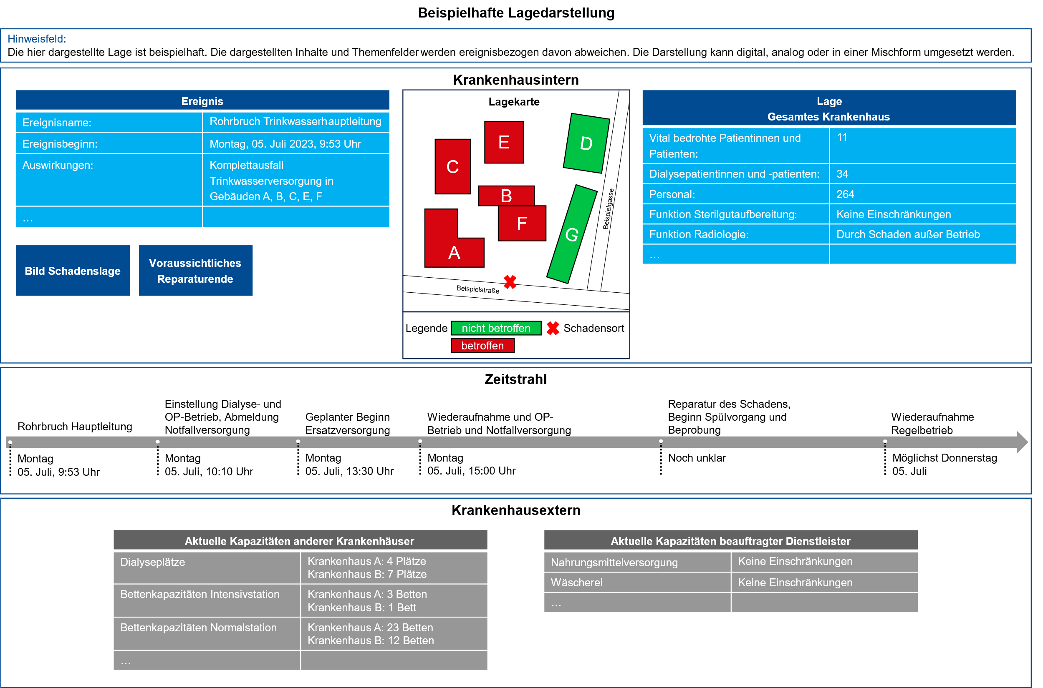
Abbildung 6: Beispielhafte Lagedarstellung

Die Lagebesprechung beginnt und umfasst folgende Punkte:
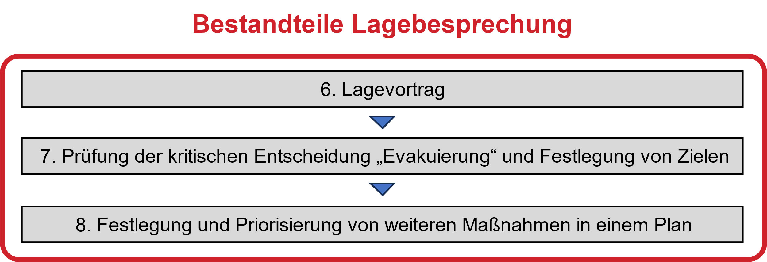
Eine außerordentliche Lagebesprechung kann zu jeder Zeit durch jedes KEL-Mitglied einberufen werden.
- Moderatorin oder Moderator festlegen
- Protokollantin oder Protokollant für Ergebnisprotokoll festlegen
- Maximal 30 Minuten Zeitdauer für die Lagebesprechung einhalten^{f}, ereignisbezogen bei hoher Dringlichkeit stark verkürzen
- Anwesenheit der KEL-Mitglieder überprüfen
- Nach Möglichkeit vom Ereignis persönlich betroffene KEL-Mitglieder freistellen

Lagevortrag
Ziel: Alle Mitglieder der KEL und OpKEL verfügen über den gleichen Informationsstand und die Informationen aus der erweiterten Lagefeststellung stehen für weitere Bearbeitung zur Verfügung.
Weg: Orientieren Sie sich an der Themenliste, einzelne Aspekte können vor allem bei wiederkehrenden Lagebesprechungen übersprungen werden.
Tabelle 13: Themenliste für den Lagevortrag
Thema | Erledigt
- Schadenslage | ☐
- Ereignisart: Kurzfassung des vorliegenden Ereignisses in einem Satz. | ☐
- Schadensstelle: Aktuelles Ausmaß des Schadens bzw. Änderungen im Schadensausmaß seit letzter Lagebesprechung. Aktueller (Reparatur-)Status der Schadensstelle. | ☐
- Auswirkungen: Betroffene Bereiche und Funktionseinschränkungen | ☐
- Lage gesamtes Krankenhaus | ☐
- Lage krankenhausextern | ☐
- Eingeleitete Maßnahmen, angegangene und gelöste Probleme  Ab 2. Lagebesprechung: Erkenntnisse aus Punkt 10 Überprüfung der Wirksamkeit der Maßnahmen | ☐
- Optional: Anstehende dringende und wichtige Entscheidungen | ☐

Prüfung der kritischen Entscheidung „Evakuierung“ und Festlegung von Zielen
Ziel: Bewertung der Lageentwicklung inklusive Zeithorizont und Prüfung, ob eine Evakuierung nötig ist. Anschließend Entwicklung einer Strategie zur weiteren Bewältigung des Ereignisses.
Weg: Nutzung der Hilfestellungen auf den folgenden Seiten.
- Ziel sollte immer sein, eine Gesamtevakuierung zu vermeiden
- Entscheidung kann nur in Absprache mit allen Akteuren (insbesondere Feuerwehr und aufnehmende Einrichtungen) erfolgen
- Evakuierung benötigt intensive Vorbereitung, detaillierte Planung und Vorlaufzeit
- Hausinterne Verlegung von Patientinnen und Patienten erwägen
- Externe Verlegung von kritischen Patientengruppen (beispielsweise dialysepflichtige Patientinnen und Patienten) erwägen
- Grundversorgung der Patientinnen und Patienten muss sichergestellt sein:
Tabelle 14: Beispielhafte Grundbedarfe bei Beeinträchtigung der Trinkwasserversorgung
Grundbedarf | Erfüllt?
Kann der Bedarf an Getränken für alle Personen (Mitarbeitende, Patientinnen und Patienten) im Krankenhaus sichergestellt werden?  $$\frac{vorrätiges Trinkwasser }{Personenanzahl*1,5 Liter }= Anzahl Tage, die das Krankenhaus auskommt$$ | ☐ Ja  ☐ Nein
Kann die Toilettenbenutzung für alle Personen (Mitarbeitende, Patientinnen und Patienten) sichergestellt werden? | ☐ Ja  ☐ Nein
Kann zwingend erforderliche medizinische Versorgung in allen Bereichen in den nächsten X-Stunden aufrechterhalten werden? | ☐ Ja  ☐ Nein
Kann die Versorgung mit Wasser für zwingend erforderliche technische Bedarfe sichergestellt werden? | ☐ Ja  ☐ Nein
Kann die Versorgung mit (kalten) Mahlzeiten sichergestellt werden? | ☐ Ja  ☐ Nein
- Gute Abwägung der Entscheidung ist unabdingbar, dabei sollten folgende Aspekte berücksichtigt werden:
  - Ist Ihr Krankenhaus allein betroffen oder sind mehrere Krankenhäuser in der Umgebung ebenfalls betroffen?
  - Wie weit sind andere Krankenhäuser entfernt, die eine Notfallbehandlung von Patientinnen und Patienten übernehmen können?
  - Welche Kapazitäten bestehen in anderen Krankenhäusern zur Aufnahme von Patientinnen und Patienten?
  - Stellt Ihr Krankenhaus spezielle Leistungen (z.B. Brandverletztenbehandlung) bereit, auf welche die Bevölkerung nicht verzichten kann?
  - Ist Ihr Krankenhaus auf das Ereignis vorbereitet? Gibt es für den Ausfall der Trinkwasserversorgung vorgeplante Maßnahmen?

Zielfestlegung für Zeitraum bis Evakuierung oder Wiederherstellung
Berücksichtigen Sie die gleichen Aspekte wie bei der Evakuierungsentscheidung. Halten Sie die entwickelten Ziele als Liste in der Lagedarstellung fest.
Tabelle 15: Zielfestlegung mittels SMART-Schema
 | Frage | Beispiele oder Beschreibung
Spezifisch | Welche Leistungen sollen aufrechterhalten werden? | - Dialyse nur für stationäre Patientinnen und Patienten  - Not-OPs nur für stationäre Patientinnen und Patienten  - Notaufnahme  - Toilettennutzung  - Labor nur noch für interne Aufträge
Messbar | Für wie viele Personen soll die Leistung erbracht werden? | - Dialyse für 5 Patientinnen und Patienten pro Tag  - Toilettennutzung für 300 Personen/Tag  - 1 Not-OP pro Tag
Achievable (erreichbar) | Ist die Leistung mit den vorhandenen oder zu erwartenden Ressourcen erfüllbar? | Personalsituation, Lagerbestand und spätere Ersatzversorgungsmaßnahmen berücksichtigen
Reasonable (angemessen) | Ist die Leistung unabdingbar bereitzustellen? | - Sind alternative Krankenhäuser in der Nähe verfügbar, die eine Notfallbehandlung (Notaufnahme) anbieten können?  - Können Dialysepatientinnen und -patienten in anderen Einrichtungen dialysiert werden?
Terminiert | Ab wann und wie lange ist die Leistung bereitzustellen? | - Wann kann die Evakuierung beginnen?  - Wann beginnt die Ersatzversorgung?  - Wann ist der Schaden repariert?

Festlegung und Priorisierung von weiteren Maßnahmen in einem Plan
Ziel: Festlegung von Maßnahmen zur Erreichung der in Punkt 7 festgelegten Ziele.
Entweder Vorbereitung der Evakuierung oder (reduzierter) Betrieb mittels Ersatzversorgung.
Weg: Führen Sie die aufgelisteten Schritte aus
Folgen Sie dem Flussdiagramm:
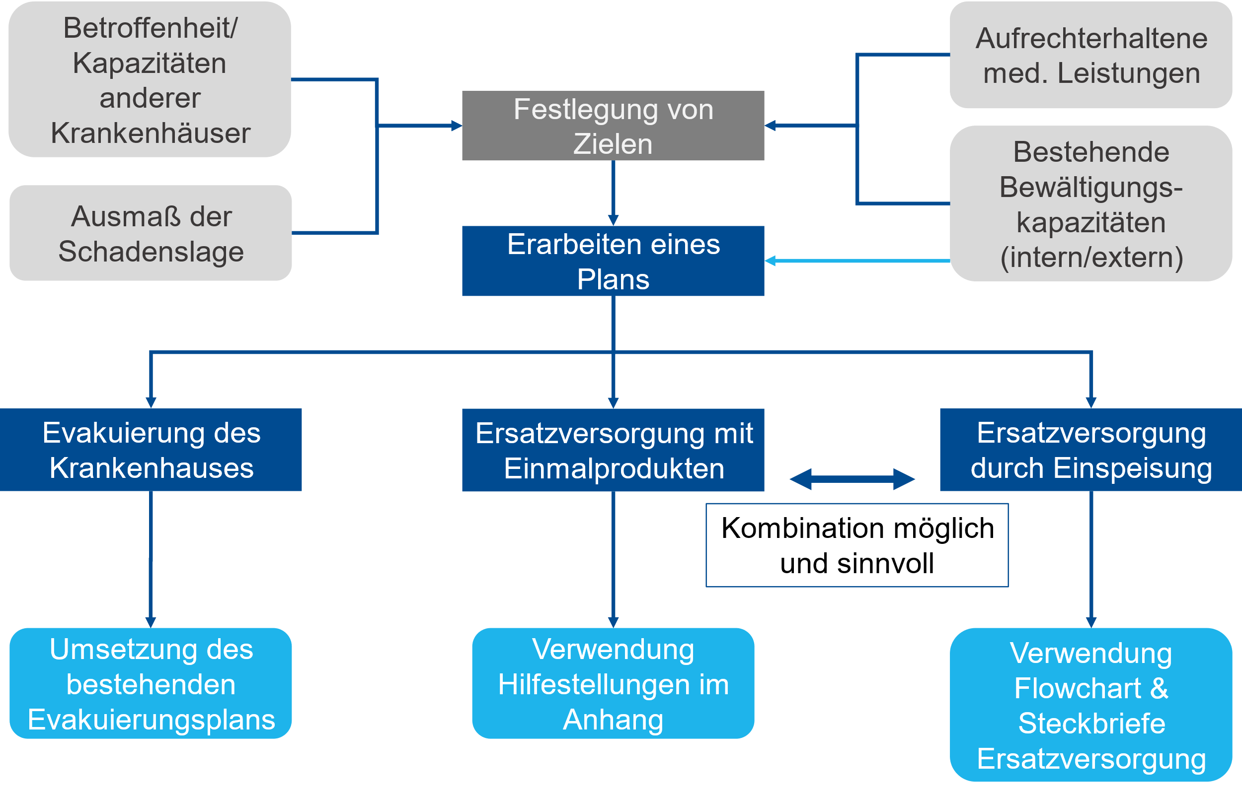
Abbildung 7: Flussdiagramm zur Erarbeitung eines Plans
- Wägen Sie alle Entscheidungsalternativen und deren Folgen ab
- Beginnen Sie mit den dringendsten Maßnahmen/Überbrückungsmaßnahmen, z.B. Verteilung von Flaschenwasser zum Trinken
- Leiten Sie anschließend längerfristige und umfangreiche Maßnahmen ein.
- Erstellen Sie eine Zeitplanung, bedenken Sie Vorlaufzeiten und Planungsunsicherheiten und heben Sie zeitliche Abhängigkeiten im Plan hervor. Eine Visualisierung des Plans mithilfe eines Zeitstrahls^{vgl. g} kann bei der Entwicklung helfen.
- Prüfen Sie, welche Prozesse restrukturiert werden müssen oder können. Beispielsweise ist eine Verlagerung von wasserintensiven Prozessen (Sterilisation von Medizinprodukten) in die Nachtstunden denkbar, damit die Ersatzversorgungsmaßnahmen tagsüber nicht überlastet werden.
- Identifizieren Sie für die Umsetzung der Maßnahmen benötigtes Material.
- Erstellen Sie eine angepasste Dienstplanung für das Personal im Krankenhaus und der KEL. Beachten Sie dabei möglichen Mehrbedarf an Personal, beziehungsweise
- Reduzieren Sie Personal, welches bei knappen Ressourcen am Standort nicht unbedingt erforderlich ist.
- Beachten Sie Schnittstellen mit externen Akteuren, die zur erfolgreichen Umsetzung des Plans unbedingt berücksichtigt werden müssen.
- Stellen Sie sicher, dass der Plan allen beteiligten Akteuren bekannt ist.

Für die konkrete Planung von Maßnahmen bei einem Ausfall der Trinkwasserversorgung wurden im Projekt NOWATER Handlungsoptionen entwickelt.
Diese Handlungsoptionen finden Sie im Anhang im Abschnitt Ausführung des entwickelten Plans - Trinkwasserersatzmaßnahmen.
Abschluss der Lagebesprechung
Tabelle 16: Abschluss der Lagebesprechung^{vgl. h}
Thema | Erledigt
Anträge und Vorschläge der KEL-Mitglieder | ☐
Klare Verteilung von Aufgaben an die Mitglieder der KEL | ☐
Terminierung der nächsten Lagebesprechung | ☐
Zusammenfassung der Lagebesprechung | ☐
Anpassung der Lagedarstellung inklusive Zeitstrahl und Aufgabenliste | ☐
Lagebesprechung explizit beenden und Arbeitsphase beginnen | ☐

Ausführung des entwickelten Plans
Ziel: Praktische Umsetzung der Mindestversorgung und Ersatzversorgungsmaßnahmen.
Weg: Ausführung der Maßnahmen durch Mitarbeitende und externe Akteure.
Starten Sie mit der Umsetzung des entwickelten Plans. Stehen Sie für Rückfragen zum Plan zur Verfügung. Behalten Sie dabei den Zeitplan im Blick.
Zu Ersatzversorgungsmaßnahmen finden Sie im Anhang Hilfestellungen zur Umsetzung des entwickelten Plans. Protokollieren Sie dabei den Beginn der Ersatzmaßnahmen ebenso wie Unterbrechungen, Probleme und andere Ereignisse. Beachten Sie den Einbezug Externer bei der Ausführung des entwickelten Plans.

Überprüfung der Wirksamkeit der Maßnahmen
Ziel: Sicherstellung, dass die vorher definierten Ziele durch die geplanten und umgesetzten Maßnahmen erfüllt werden.
Weg: Nutzung der Indikatoren.
Tabelle 17: Wirksamkeit der Maßnahmen
Indikator | Erfüllt?
Werden die (in Punkt 6 bis 8) festgelegten Ziele erreicht? | ☐ Ja  ☐ Nein
Ist die Menge des Trinkwassers für die genutzten Zwecke ausreichend? | ☐ Ja  ☐ Nein
Ist der personelle Mehrbedarf (für Wassertransport, Einspeisung o.ä.) berücksichtigt? | ☐ Ja  ☐ Nein
Sind die Maßnahmen der Ersatzversorgung rechtzeitig (entsprechend der Planung) verfügbar? | ☐ Ja  ☐ Nein
Erzielt die Umstrukturierung/Reduzierung der Prozesse die notwendige Wirkung? | ☐ Ja  ☐ Nein
Verfügen alle Bereiche über ausreichend Personal und Material? | ☐ Ja  ☐ Nein
Sind die Maßnahmen unwirksam oder nicht rechtzeitig umsetzbar, müssen korrigierende Maßnahmen ergriffen werden. Sollten weitreichende Folgen zu erwarten sein, ist eine außerordentliche Lagebesprechung abzuhalten.

Prüfung Wiederherstellung
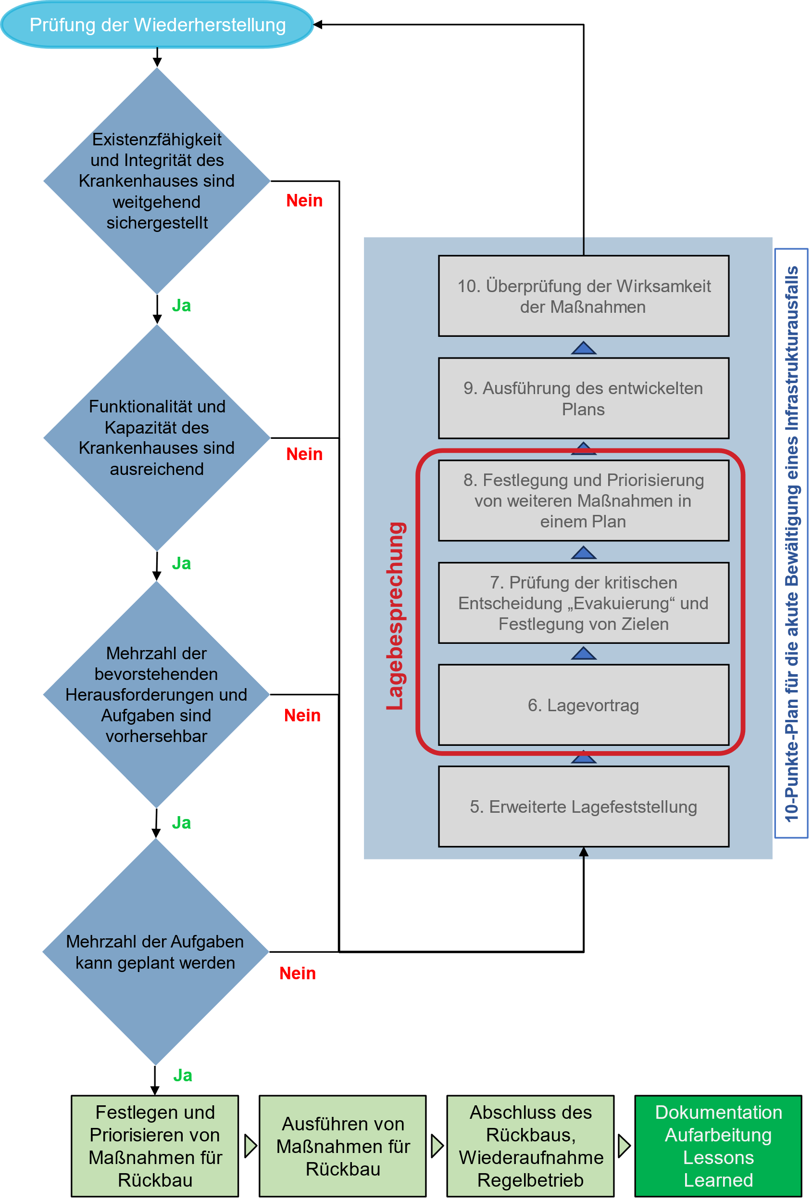
Abbildung 8: Kriterien für den Beginn der Wiederherstellungsphase^{vgl. i}

Ablauf Wiederherstellung und Lernprozess
Ziel: Geordneter Übergang in den Regelbetrieb und Beginn des Lernprozesses.
Weg: Übergang in Wiederherstellungsphase allen Akteuren mitteilen! Nachfolgende Schritte ausführen.
Tabelle 18: Ablauf der Wiederherstellungsphase
Festlegen und Priorisieren von Maßnahmen für Rückbau | Welche Maßnahmen müssen ergriffen werden, um den Rückbau einzuleiten? In welcher Reihenfolge? Erstellen Sie einen Plan der notwendigen Maßnahmen.  Beispiel Ausfall Trinkwasserversorgung; Wiederinbetriebnahme der Trinkwasserinstallation nach den Regeln der Technik:  - Abnahme der Schadensreparatur  - Befüllung des Leitungsnetzes  - Spülung des Leitungsnetzes (bei Ausfalldauer zwischen 3 und 7 Tagen^{vgl. j})  - Nutzung als Brauchwasser (nur Toilettenspülung etc.) denkbar  - Beprobung des Leitungsnetzes (hier Zeitersparnis von 48 Stunden möglich, wenn Beprobung bereits während Ersatzversorgung erfolgt)  - Freigabe der Trinkwasserinstallation durch Krankenhaushygiene und/oder das Gesundheitsamt
Ausführen von Maßnahmen für Rückbau | Führen Sie die Maßnahmen aus
Abschluss des Rückbaus, Wiederaufnahme  Regelbetrieb | - Erklären Sie den Rückbau für abgeschlossen  - Reduzieren Sie den Personalbedarf der KEL, verlängern Sie den Abstand zwischen Stabsbesprechungen  - Stellen Sie die Dienstplanung auf den regulären Dienstplan um  - Verstärken Sie die Maßnahmen zur Psychosozialen Notfallversorgung der Mitarbeitenden und Patientinnen und Patienten
Dokumentation Aufarbeitung  Lessons Learned | - Dokumentation auch in der Wiederherstellungsphase vollständig führen  - Eventuell entstandene Dokumentationslücken aus der Bewältigungsphase direkt füllen  - Beteiligungsformat für alle Mitarbeitenden einrichten  - Termin für eine Nachbesprechung des Ereignisses festlegen, spätestens zwei Wochen nach Ereignis, damit die Erinnerungen noch aktuell und abrufbar sind  - Nachbesprechungen  - Entscheidungsträger OpKEL und KEL  - Auf Ebene der beteiligten Abteilungen  - Mit externen Akteuren  - Nachbesprechung vorplanen und in der Durchführung folgende Punkte besprechen:  - Technischer Verbesserungsbedarf  - Organisatorischer Verbesserungsbedarf  - Positive Erfahrungen  - Rückmeldung identifizierter Verbesserungspotenziale (Lessons Learned) und Danksagung an alle Mitarbeitenden  - Aufgreifen der Lessons Learned entsprechend der Risiko- und Krisenmanagementphasen (siehe Veröffentlichung „Notfallvorsorgeplanung der Wasserversorgung und Abwasserentsorgung für Krankenhäuser – strategische, organisatorische und technische Hinweise“)

Literaturverzeichnis
(a) Kowalzik, Barbara; Hähn, Frank; Helmerichs, Jutta (Hg.) (2020): Handbuch Krankenhausalarm- und einsatzplanung (KAEP). Empfehlungen für die Praxis zur Erstellung eines individuellen Krankenhausalarm- und einsatzplans. Deutschland. Stand: November 2020. Bonn: Bundesamt für Bevölkerungsschutz und Katastrophenhilfe. ISBN: 9783949117046.
(b) Gahlen, M.; Kranaster, M. (2019): Krisenmanagement: Planung und Organisation von Krisenstäben. 3., überarbeitete Auflage. Stuttgart: Deutscher Gemeindeverlag GmbH.
(c) Gißler, D. (2023): Werkzeuge der Stabsarbeit. Online verfügbar unter: https://www.stabstraining.de/werkzeuge.html, zuletzt aktualisiert am 16.10.2023.
(d) Gahlen, M.; Kranaster, M. (2019): Krisenmanagement: Planung und Organisation von Krisenstäben. 3., überarbeitete Auflage. Stuttgart: Deutscher Gemeindeverlag GmbH.
(e) Institut der Feuerwehr Nordrhein-Westfalen (Hg.) (2019): Krisenmanagement durch Krisenstäbe in Nordrhein-Westfalen. Online verfügbar unter: https://lernkompass.idf.nrw/goto.php?target=file_327_download&client_id=Feuer, zuletzt geprüft am 16.10.2023.
(f) Zinke, R.; Hofinger, G. (2022): Lagebesprechungen und gemeinsame mentale Modelle. In: Gesine Hofinger und Rudi Heimann (Hg.): Handbuch Stabsarbeit. Führungs- und Krisenstäbe in Einsatzorganisationen, Behörden und Unternehmen. 2. Auflage. Berlin, Heidelberg: Springer, S. 159–166 ISBN: 978-3-662-63035-8.
(g) Gißler, D. (2023): Werkzeuge der Stabsarbeit. Online verfügbar unter: https://www.stabstraining.de/werkzeuge.html, zuletzt aktualisiert am 16.10.2023.
(h) Institut der Feuerwehr Nordrhein-Westfalen (Hg.) (2019): Leitfaden/Checkliste für eine Stabsbesprechung. Online verfügbar unter: https://lernkompass.idf.nrw/goto.php?target=file_9971_download&client_id=Feuer, zuletzt geprüft am 16.10.2023.
(i) DIN EN ISO 22361:2023: Sicherheit und Resilienz - Krisenmanagement - Leitlinien.
(j) DIN EN 806-5:2012: Technische Regeln für Trinkwasser-Installationen. Teil 5: Betrieb und Wartung.
(k) Palias, M. L. (2022): Hochwasser 2021 an der Kyll: Noträumung des Klinikums Mutterhaus in Ehrang. In: Im Einsatz 29 (2), S. 110–113.
(l) Doebeling, E.-P. (2018): Grundsätze der Evakuierung. In: Katja Scholtes, Thomas Wurmb und Peer Rechenbach (Hg.): Risiko- und Krisenmanagement im Krankenhaus: Alarm- und Einsatzplanung. 1. Auflage. Stuttgart: Verlag W. Kohlhammer, S. 236–248 ISBN: 9783170321175.
(m) Erbert, T. (2011): Evakuierung in Kliniken und Pflegeeinrichtungen. Planen - unterweisen - trainieren. Heidelberg: Ecomed Sicherheit (TrainerGuide). ISBN: 978-3-609-68636-3.
(n) Knickmann, A.; Neumann, S.; Subat, T. (2023): Leitfaden Evakuierung. Eine Handlungshilfe für Einsatzkräfte. Edewecht: Verlagsgesellschaft Stumpf + Kossendey mbH. ISBN: 978-3-96461-060-7.

Anhang
Der Anhang ist zweigeteilt und umfasst im ersten Teil weitere Hilfestellungen und Checklisten für die Ereignisbewältigung. Im zweiten Teil werden Druckvorlagen zur Dokumentation bereitgestellt. Im Notfallkonzept wird auf Teile des Anhangs verwiesen.
Verzeichnis
Anhang Teil 1: Hilfestellungen und weitere Checklisten 49
Genauere Bestimmung der Schadenslage bei unbekannter Trinkwasserkontamination 50
Ausführung des entwickelten Plans 51
Trinkwasserersatzmaßnahmen 51
Temporäre Schlauchleitungen 53
Einspeisung mit Pendelverkehr 54
Mobile Trinkwasseraufbereitung 57
Übersicht Trinkwassertransport 60
Übersicht Wasseraufbereitung 61
Materialbedarf Grundversorgung 62
Organisatorische Maßnahmen der Trinkwasserersatzversorgung 63
Evakuierung 69
Anhang Teil 2: Druckvorlagen 70
Ereignisprotokoll 71
Übersicht informierter Bereiche und Stationen 72
Kontaktübersicht 73

Anhang Teil 1: Hilfestellungen und weitere Checklisten
In diesem Abschnitt finden Sie Hilfestellungen und weitere Checklisten für die Ereignisbewältigung. Diese können insbesondere bei den Schritten 8 Festlegung und Priorisierung von weiteren Maßnahmen in einem Plan und 9 Ausführung des entwickelten Plans helfen.

Genauere Bestimmung der Schadenslage bei unbekannter Trinkwasserkontamination
Frage | Antwort | Maßnahme | Erledigt
Überprüfung des Hausanschlusses. Ist Kontamination direkt am Übergabepunkt (Hauptzähler) nachweisbar? | ☐ Ja | Gehen Sie davon aus, dass die Kontamination aus dem öffentlichen Netz eingeleitet wird. Schließen Sie die Hauptzuleitungen zum Krankenhaus  Information Wasserversorgungsunternehmen  Probennahme und Asservierung | ☐  ☐
 | ☐ Nein
Können die von der gemeldeten Stelle umliegenden Armaturen überprüft werden? | ☐ Ja | Überprüfung der umliegenden Armaturen an anderen Leitungsstränge durchführen  Probennahme und Asservierung | ☐
 | ☐ Nein
Ist nur eine Armatur betroffen? | ☐ Ja | Kontamination geht vermutlich von dieser Armatur aus | ☐
 | ☐ Nein
Sind Armaturen an nur einem Leitungsstrang betroffen? | ☐ Ja | Kontamination geht vermutlich von diesem Leitungsstrang aus | ☐
 | ☐ Nein
Sind mehrere Leitungsstränge in einem Gebäude betroffen? | ☐ Ja | Kontamination geht vermutlich von diesem Gebäude aus | ☐
 | ☐ Nein
Sind mehrere Gebäude betroffen? | ☐ Ja | Kontamination durch das öffentliche Leitungsnetz oder regionale Kontamination des gesamten Trinkwassernetzes | ☐
 | ☐ Nein
Verdacht auf eine Straftat? | ☐ Ja | Alarmierung der Polizei (0)110 | ☐
 | ☐ Nein

Ausführung des entwickelten Plans

Trinkwasserersatzmaßnahmen
Zur Bewältigung eines Ausfalls der Trinkwasserversorgung wurden im Projekt NOWATER verschiedene Maßnahmen entwickelt. Es ist ereignisabhängig eine Auswahl aus diesen Maßnahmen erforderlich. Dabei können Maßnahmen auch kombiniert werden. Auf der folgenden Seite finden Sie ein Auswahlschema, mit dem Sie die Möglichkeiten zur Ersatzversorgung eingrenzen können.
Auf den weiteren Seiten finden Sie zunächst Maßnahmen zur leitungsgebundenen Ersatzversorgung und später Hilfestellungen für eine leitungsungebundene Versorgung in den Kapiteln Materialbedarf Grundversorgung und Organisatorische Maßnahmen der Trinkwasserersatzversorgung.
Zur Überbrückung eines länger andauernden Trinkwasserausfalls kann die Einspeisung von Trinkwasser in das Krankenhausnetz auf einem alternativen Weg erwogen werden. Dabei können die folgenden Optionen in Frage kommen:
- Anschluss des ausgefallenen Hausnetzes an umliegendes, intaktes Trinkwassernetz oder Verbindung mit intaktem Teil auf Gelände
- Aufstellen eines Puffertanks und Anlieferung von Trinkwasser in entsprechenden Tankfahrzeugen
- Aufbereitung von umliegendem Oberflächengewässer oder Wasser aus Notbrunnen durch Trinkwasseraufbereitungsanlagen
Bei allen Optionen ist mit einem Vorlauf von mehreren Stunden zu rechnen (außer trinkwassergeeignete Schläuche sind vorhanden und Verbindung erfolgt auf eigenem Gelände). Für weitere Details zur genauen Leistungsbeschreibung, Flächenbedarf und möglichen Ansprechpersonen findet sich im Anhang ein Steckbrief zu jeder der genannten Varianten. Es sind insbesondere Wassermengen, -qualitäten und Lieferzeiten abzusprechen.
Die Abgabe von Trinkwasser aus diesen Anlagen erfolgt üblicherweise über Schlauchleitungen mit Storz-C-Kupplung. Um eine Einspeisung in das Leitungsnetz zu ermöglichen, muss eine passende Einspeisestelle vorhanden sein oder kurzfristig geschaffen werden und defekte oder kontaminierte Teile des Netzes abgetrennt werden. Als mögliche Punkte für Einspeisestellen kommen beispielsweise Abgänge an von außen gut zu erreichenden, zentralen Kaltwasserverteilern oder innerhalb des Hausnetzes vorhandene Hydranten in Frage. Speziell bei der Verwendung von Hydranten als Einspeisestelle ist zu beachten, dass diese häufig über einen im Regelbetrieb schlecht durchspülten Leitungsstrang an das Leitungsnetz angebunden sind. Dies führt zur Stagnation und dadurch zu einer möglichen Verkeimung.
Die nachfolgende Abbildung 9 kann Ihnen bei der Eingrenzung der Möglichkeiten helfen.

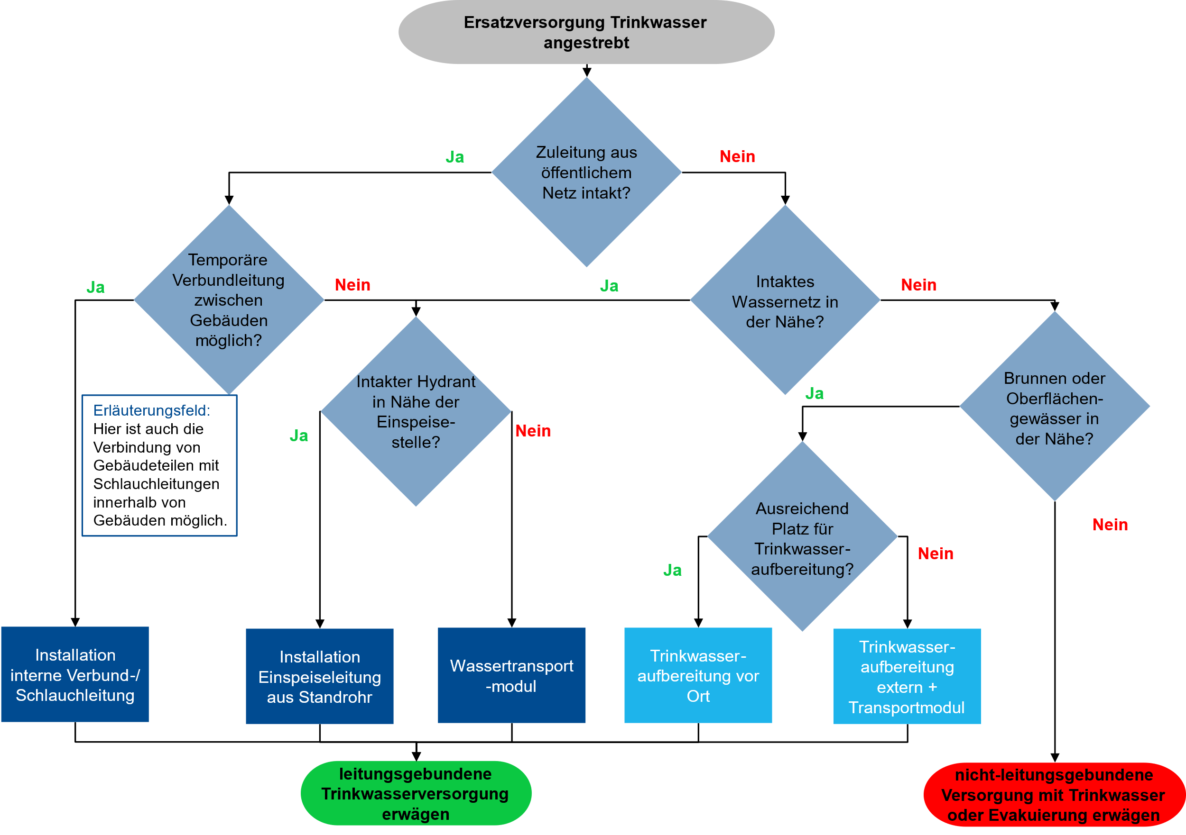
Abbildung 9: Auswahlschema zur Ersatzversorgung Trinkwasser

Temporäre Schlauchleitungen
Voraussetzung
- Trinkwasserkonforme Schlauchleitungen und Anschlüsse vorhanden
- Ausfall auf Teilbereich des Geländes beschränkt oder intakte Wasserversorgung in der Nähe
- Teilbereiche müssen durch Absperreinrichtungen sicher getrennt werden können
Leistungsbeschreibung
Mit Trinkwasserschlauchverbindungen kann ein temporärer Bypass zur defekten/ausgefallenen regulären Versorgung geschaffen werden.
Es können nicht versorgte Teilbereiche des Geländes mit versorgten Bereichen verbunden werden oder durch den zuständigen Wasserversorger eine temporäre Verbindung mit einem Standrohr außerhalb des Geländes hergestellt werden.
Anbieter/Akteure
- Eigene Ressourcen innerhalb des Krankenhauses
- Wasserversorgungsunternehmen
- Lokale Gefahrenabwehr (Feuerwehr, THW)
Bemerkungen/Ausblick
Als Anschlüsse können Abgänge an zentralen Kaltwasserverteilern dienen. Sofern auf dem Krankenhausgelände an den zentralen Versorgungsleitungen Hydranten vorhanden sind, kann deren Nutzung ebenfalls erwogen werden. Es ist an allen Stellen auf die Nutzung von trinkwasserkonformem Material zu achten.
Durch geeignete Absperrmaßnahmen muss sichergestellt werden, dass ein Rückfließen in den defekten Bereich und über den Hausanschluss hinaus auf jeden Fall vermieden wird.
Zusätzlich ist eine ausreichende Spülung und Inbetriebnahme nach geltendem Regelwerk nötig.
Spezialisierte Einheiten der Gefahrenabwehr aktuell im Aufbau:
- THW: Ergänzung Einheiten zum Leitungsbau
- FW Mülheim an der Ruhr: Anschaffung TW-Schlauchleitungen und TW-Pumpen
Inbetriebnahme
Intaktes und unkontaminiertes Leitungsnetz
Maßnahme | Erledigt | Dauer [min] (Schätzung) | Hinweise/Anmerkungen
Schläuche stufenweise anschließen und spülen | ☐ | 5 | mind. 3-facher Volumenaustausch bei Spülgeschwindigkeit von mind. 2 m/s
Notbrunnen (Achtung, nur bei nachgewiesener Trinkwasserqualität ohne Aufbereitung nutzbar)
Maßnahme | Erledigt | Dauer [min] (Schätzung) | Hinweise/Anmerkungen
Freispülen bis idealerweise Temperaturkonstanz erreicht ist / 3-facher Austausch des Volumens | ☐ |  | Idealerweise wurde erforderliche Spüldauer in einem Vorversuch ermittelt
Schläuche stufenweise anschließen und spülen | ☐ | 5 | mind. 3-facher Volumenaustausch bei Spülgeschwindigkeit von mind. 2 m/s

Einspeisung mit Pendelverkehr
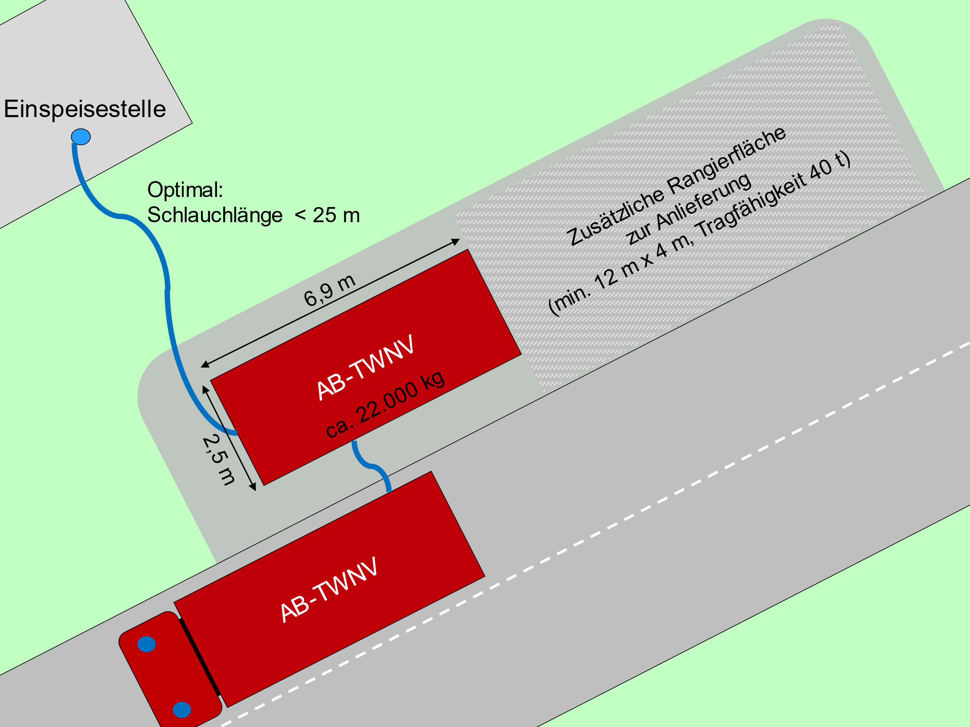
Abbildung 10: Skizze Aufstellfläche Modul Trinkwassernotversorgung Feuerwehr Mülheim a. d. Ruhr
Leistungsbeschreibung
- Puffertank mit 10-15 m³ Speicherkapazität an Einspeisestelle
- Regelmäßige Anlieferung von Trinkwasser aus der Umgebung durch Tankfahrzeuge mit entsprechendem Transportvolumen
- Bereitstellung Gesamtmenge abhängig von Fahrzeit zwischen Puffertank und Wasseraufnahme, Planungsgröße etwa 15 m³ pro Stunde
- Inkl. Material zur Druckerhöhung und Einspeisung in Hausverteilung über Kupplung Typ Storz-C
Aufstellfläche Puffertank
- Befestigte, ebene Fläche für Abrollbehälter mit folgenden Anforderungen:
 | Länge | Breite | Tragfähigkeit Untergrund
Puffertank 15 m³ | 6,9 m | 2,5 m | 22 t
Puffertank 10 m³ | 5,8 m | 2,5 m | 13 t
Gesamt (inkl. Rangierfläche und Arbeitsbereich) | 19 m | 4 m | 40 t
- Es ist eine angemessene Rangierfläche für die Anlieferung und ein Arbeitsbereich von mindestens 1 m an allen Seiten der Puffertanks vorzusehen.
- Der Puffertank sollte für die Tankfahrzeuge im Pendelverkehr gut erreichbar sein.

Anforderungen Zufahrtswege
 | Länge | Breite | Höhe | Gewicht
Puffertank 15m³ | 10 m | 2,55 m | 4,5 m | 40 t (3-4 Achsen)
Puffertank 10m³ | 10 m | 2,55 m | 4 m | 26 t (3 Achsen)
Anbieter/Akteure
Anlage | Betreiber | Kontaktdaten
Modul Trinkwassernotver-sorgung (15 m³ Puffer- und Transporttanks) | Feuerwehr Mülheim an der Ruhr | Anforderung über örtliche Feuerwehr  Tel.: 0208 / 455-92  Mail: lagezentrum@muelheim-ruhr.de
Bemerkungen/Ausblick
- Es muss eine Verkehrslenkung etabliert werden
  - Einbahnstraßensystem bilden
  - Sackgassen vermeiden; Wendekreise beachten
  - Wende- und Warteflächen vorsehen
  - Anderen Lieferverkehr beachten
  - Rettungswege freihalten
  - Beschilderung einsetzen
- Weitere Trinkwassernotversorgungsmodule (15 m³ Tanks) werden derzeit durch die Länder Brandenburg und Bremen beschafft.
- Die 10 m³ Variante steht bisher nur als Demonstrator aus dem Projekt NOWATER zur Verfügung.
- Weitere (meist kleinere) Puffertanks sind in der Regel bei Wasserversorgungsunternehmen verfügbar.
Inbetriebnahme
Beispielhaft am 10 m³-Transportbehälter-Demonstrator aus dem Projekt NOWATER (siehe folgende Abbildung 11). Diese Erläuterungen ersetzen keine Gebrauchsanleitung.
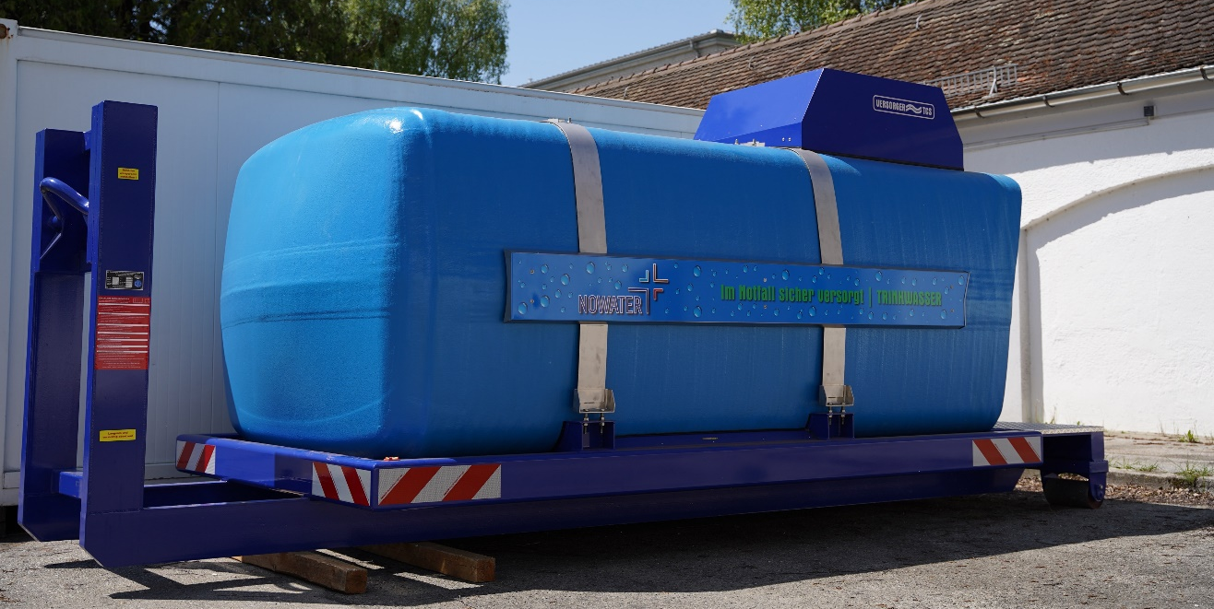
Abbildung 11: Demonstrator Transport und Speicher der Firma teckons aus dem Projekt NOWATER, Quelle: Universität der Bundeswehr München
Desinfektion
Eine Desinfektion ist nur bei erster Inbetriebnahme nach Lagerung erforderlich.
Maßnahme | Erledigt | Dauer [min] (Schätzung) | Hinweise/Anmerkungen
Stromanschluss herstellen | ☐ | 5
Gespülten Befüllschlauch an Behälter anschließen | ☐ | 3 | Kupplungen/Schlauchende ggf. mit Tuch desinfizieren
Desinfektionsmittel für Behälterdesinfektion in Dosieranlage einfüllen | ☐ | 5 | Je nach Wahl des Desinfektionsmittels Vorlaufzeit beachten: Chlordioxid z.B. erst 3 – 4 Stunden nach Anmischung wirksam
Behälter füllen | ☐ | 45 | Dauer Befüllzeit in Abhängigkeit von Wasserdruck und Schlauchdurchmesser
Wasserzulauf stoppen und Schlauch für Rezirkulation des Wassers im Behälter anschließen | ☐ | 5 | Rezirkulation mittels eingebauter oder externer Pumpe
Rezirkulation für Behälterdesinfektion | ☐ | 60
Stopp Rezirkulation | ☐ | 5
Einwirkzeit Desinfektionsmittel (in Behälter und Schläuchen) | ☐ | ca. 600 | z.B. bei Chlordioxid in der Konzentration 2 mg/l
Behälter entleeren | ☐ | 45 | Dauer in Abhängigkeit der Pumpe und gewähltem Schlauchdurchmesser
Befüllung
Maßnahme | Erledigt | Dauer [min] (Schätzung) | Hinweise/Anmerkungen
Stromanschluss herstellen, falls noch nicht passiert | ☐ | 5
Gespülten Befüllschlauch anschließen (z.B. von UF) | ☐ | 5 - 10
Optional: Desinfektionsmittel für Produktdesinfektion in Dosieranlage einfüllen & Abgabemenge einstellen | ☐ | 5 | Nur falls Chlorung des Wassers gewünscht/ erforderlich; Grenzwerte nach TrinkwV beachten
Behälter befüllen | ☐ | 45 | Dauer Befüllzeit in Abhängigkeit von Wasserdruck & Schlauchdurchmesser; Bei Betrieb der Dosieranlage: max. Durchfluss beachten
Betriebsmodus Transport:  Behälter befüllen, Vorgang beenden und Schlauchverbindungen trennen  Betriebsmodus Pufferspeicher:  Schlauchanschluss zwischen Behälter und gewünschtem Einspeiseort herstellen | ☐ |  | stufenweisen Anschluss und Spülen der Schläuche bei Nutzung als Pufferspeicher beachten

Mobile Trinkwasseraufbereitung
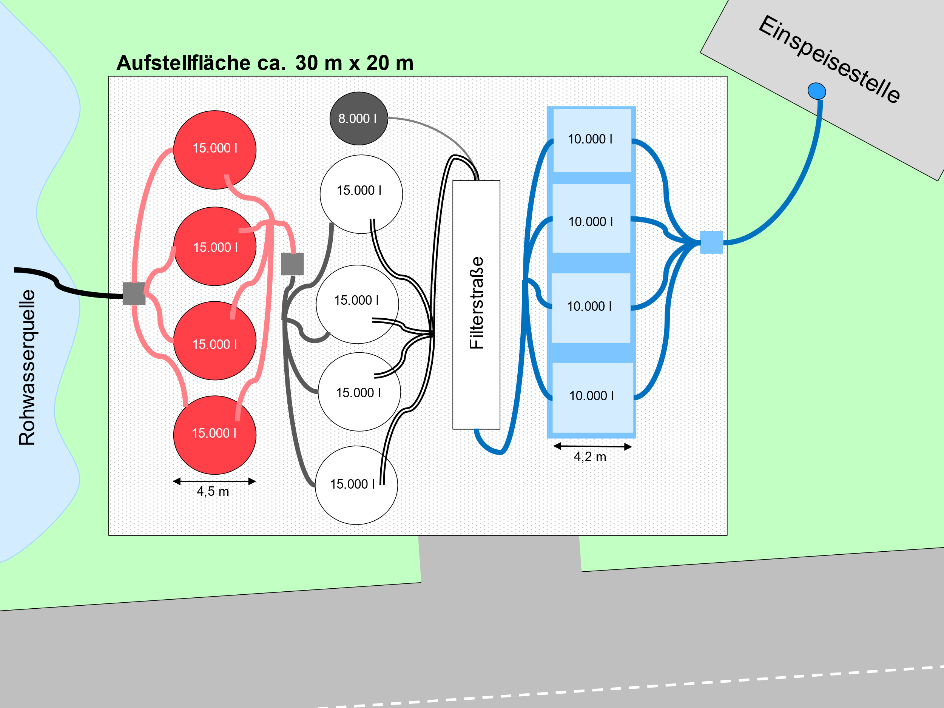
Abbildung 12: Beispielhafte Darstellung der Aufstellfläche der Trinkwasseraufbereitungsanlage des THW.
Voraussetzung
Oberflächengewässer oder Notbrunnen als Rohwasserquelle in direkter Nähe
Leistungsbeschreibung
Es stehen mehrere der nachfolgend genannten Anlagen zur Trinkwasseraufbereitung in Deutschland zur Verfügung:
Bezeichnung Anlage | Betreiber | Leistung Aufbereitung
TWAA UF-15 | THW | 300 m³/Tag
Berkefeld TWA 6 | z.B. DRK | 120 m³/Tag
NOWATER Demonstrator UF | Strecker Wassertechnik GmbH | 160 m³/Tag (1 verbautes Modul)  320 m³/Tag (2 verbaute Module)
Zusätzlich wird ein Pufferspeicher zur Zwischenspeicherung des aufbereiteten Wassers eingesetzt.
Aufstellfläche
Ebene, möglichst befestigte Aufstellfläche in der nachfolgenden Größe:
Bezeichnung Anlage | Flächenbedarf | Beispielfläche
TWAA UF-15 | ca. 600 m² | 20 m x 30 m
Berkefeld TWA 6 | ca. 120 m² | 10 m x 12 m
NOWATER Demonstrator UF | ca. 18 m² | 3 m x 6 m
Der modulare Aufbau der Anlagen lässt einen flexiblen Aufbau zu. Details sind bei der Anfrage einer Anlage mit dessen Betreiber individuell abzustimmen.
Anforderungen Zufahrt
Bezeichnung Anlage | Länge | Breite | Höhe | Gewicht
TWAA UF-15 | 10,2 m Fahrzeug + 8,3 m (Anhänger) | 2,55 m | 4 m | 2 x 18 t
Berkefeld TWA 6  (DRK Hessen) | 8,3 m | 2,55 m | 3,5 m | 15 t
NOWATER Demonstrator UF | 5 m | 2,45 m | 3,1 m
Anbieter/Akteure
Bezeichnung Anlage | Betreiber | Anfrage | Kontaktdaten
TWAA UF-15 | Bundesanstalt Technisches Hilfswerk | Über lokale zuständige Feuerwehr | Ergänzen
Berkefeld TWA 6 | u.a. Deutsches Rotes Kreuz (verschiedene Landesverbände) | Über lokale zuständige Feuerwehr | Ergänzen
NOWATER Demonstrator UF | Strecker Wassertechnik GmbH | Direkt möglich | Ergänzen
Inbetriebnahme
Wasseraufbereitung mit Ultrafiltration (UF), beispielhaft dargestellt am Demonstrator UF aus dem Projekt NOWATER (siehe folgende Abbildung 11). Diese Erläuterungen ersetzen keine Gebrauchsanleitung.
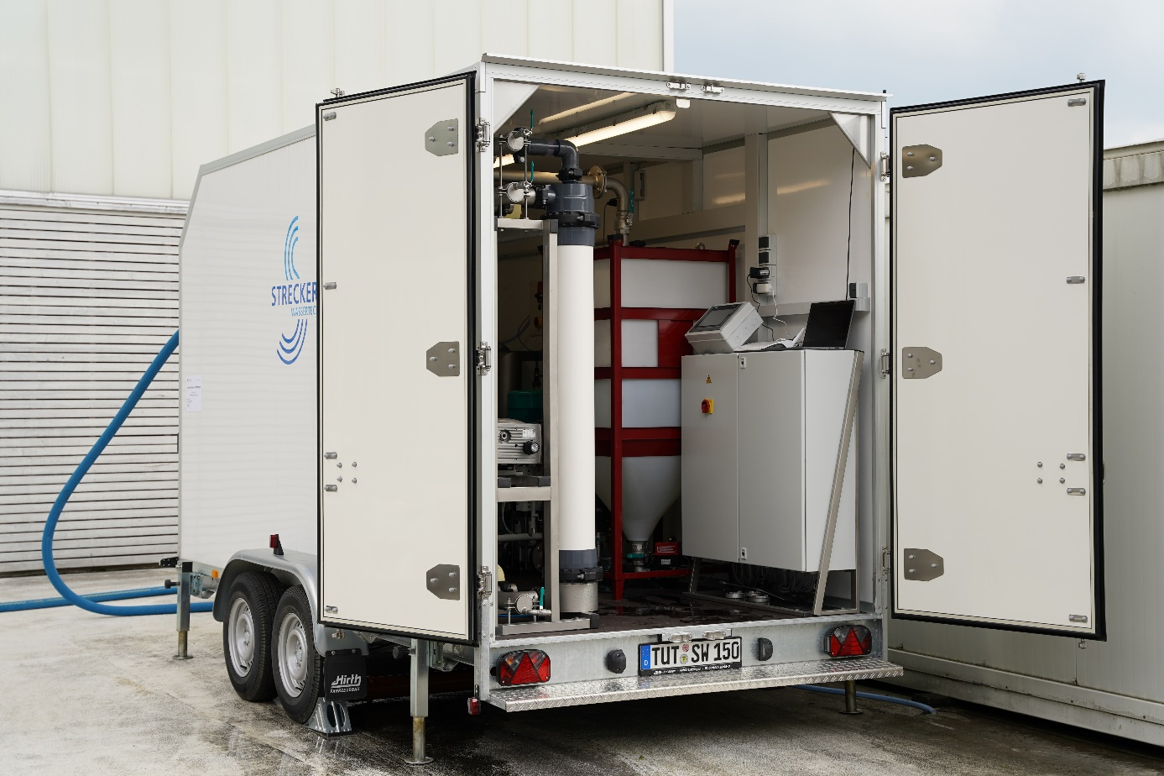
Abbildung 13: Demonstrator UF der Firma Strecker Wassertechnik aus dem Projekt NOWATER, Quelle: Universität der Bundeswehr München
Für die Inbetriebnahme werden 2 eingewiesene Personen benötigt, diese können die Anlage in ca. 2 Stunden in Betrieb nehmen. Im Betrieb ist lediglich bei Störungen eine Person zur Störungsbehebung notwendig. Eine Unterstützung durch Fernzugriff auf die Anlage ist möglich.
Maßnahme | Erledigt | Dauer [min] (Schätzung) | Hinweise/Anmerkungen
Stromanschluss herstellen | ☐ | 5
Rohwasserquelle an UF anschließen | ☐ | 5
Schlauch an Abgang Reinwasserbehälter anschließen | ☐ | 2 | Filtrat wird verworfen, bis Konservierungsmittel aus Membran gespült wird
Filtration mit ca. 100 l/m² um Konservierungsmittel aus Membran zu spülen | ☐ | 60 | Richtwert, zusätzlich Herstellerangaben beachten; Ableitung des Filtrats sicherstellen
Filtration stoppen und Schlauchverbindung zwischen Abgang Reinwasserbehälter und gewähltem Einspeiseort (z.B. Trinkwassertransportbehälter) herstellen | ☐ | 5 - 10 | Schläuche vor Anschluss an Einspeiseort spülen, falls noch nicht geschehen
Filtration starten | ☐ |  | Dauer je nach gewähltem Durchsatz (Variation der Flächenbelastung und Rückspülintervall)

Übersicht Trinkwassertransport
Kategorie | Kriterium | Modul Trinkwassernotversorgung Feuerwehr Mülheim an der Ruhr | Demonstrator 10 m³-Tank Projekt NOWATER
Kennzahlen | Pufferspeicher | 15 m³ | 10 m³
 | Abgabemenge Trinkwasser | Abhängig von Anlieferung, realistisch 15 m³/h | Abhängig von Anlieferung
 | Verfügbare Einheiten | 1x Mülheim an der Ruhr  in Planung:  1x Brandenburg  1x Bremen | 1x Prototyp  Universität der Bundeswehr München
Vorbereitung | Wasserquelle | Trinkwasser aus benachbartem Netz oder entfernter Aufbereitungsanlage
 | Vorlauf | Wenige Stunden, wesentlich abhängig von Fahrzeit, Beprobung nicht zwingend nötig
 | Benötigte Ansprechpersonen vor Ort | Verantwortliche Krankenhaustechnik, zuständige Gesundheitsbehörde, lokales Wasserversorgungsunternehmen
Anlieferung | Durchfahrthöhe | 4,5 m | Max. 4 m
 | Durchfahrtsbreite | 2,55 m | 2,55 m
 | Länge des längsten Fahrzeugs ohne Gespann | 9,1 m | Max. 9,1 m
 | Gewicht Anlieferung | 40 t (3-4 Achsen) | Max. 26 t (3 Achsen)
Betrieb | Aufstellfläche | Ca. 19 m x 4 m (inkl. Rangierfläche und Arbeitsbereich)
 | Benötigte Infrastruktur | Strom, Möglichkeit An- und Abfahrt Tankfahrzeuge

Übersicht Wasseraufbereitung
Kategorie | Kriterium | UF-15 THW | TWA 6 DRK | Demonstrator mobile Ultrafiltrationsanlage Projekt NOWATER
Kennzahlen | Pufferspeicher | 4 x 10 m³ | Divers, muss zusätzlich mitgeführt werden | Wird zusätzlich benötigt, z.B. Demonstrator Tank 10 m³
 | Abgabemenge Trinkwasser | 300 m³ pro Tag (15 m³/h x 20 h pro Tag) | 120 m³ pro Tag (6 m³/h pro Tag) | 160 m³/Tag (1 verbautes Modul)  320 m³/Tag (2 verbaute Module)
 | Verfügbare Einheiten | 13 Einheiten in Deutschland verteilt | 3x DRK Hessen; weitere beim DRK in Deutschland verteilt | Bisher nur Demonstrator
Vorbereitung | Wasserquelle | Oberflächenwasser oder Brunnen in direkter Nähe der Aufbereitungsanlage
 | Vorlauf | 1-3 Tage, in der Regel Beprobung (24-48h) nötig |  | Ziel: Wenige Stunden, wesentlich abhängig von Fahrzeit, Beprobung wird noch geprüft
 | Benötigte Ansprechpersonen vor Ort | Verantwortliche Krankenhaustechnik, zuständige Gesundheitsbehörde, lokales Wasserversorgungsunternehmen
Anlieferung | Durchfahrthöhe | 4 m | 3,5 m | 3,1 m
 | Durchfahrtsbreite | 2,55 m | 2,55 m | 2,45 m
 | Länge des längsten Fahrzeugs ohne Gespann | 10,2 m + 8,3 m | 8,3 m | 5 m + PKW als Zugfahrzeug
 | Gewicht Anlieferung | 36 t (4 Achsen) | 15 t (2 Achsen) | Max. 3,5 t (2 Achsen) + PKW als Zugfahrzeug
Betrieb | Aufstellfläche | Ca. 600 m² z.B. 20 m x 30 m | Ca. 120 m² z.B. 10 m x 12 m | Ca. 3 m x 6 m
 | Benötigte Infrastruktur | Strom | Diesel/Strom, Filtersubstrat | Strom

Materialbedarf Grundversorgung
Hier finden Sie eine Übersicht an benötigtem Material für je 100 Mitarbeitende bzw. Patientinnen und Patienten. Eine interaktiv nutzbare Tabelle finden Sie im Internet auf der NOWATERProjekthomepage der TH Köln unter www.th-koeln.de/nowater.
Anzahl Patientinnen und Patienten | Anzahl Mitarbeiterinnen und Mitarbeiter | Vorgehaltene Menge Getränke in L | Vorgehaltene Menge Wasser zur Toilettenspülung
100 | 100 | 1000 | 0
Anzahl Stationen (Max. 30 Personen) | Anzahl Funktionsbereiche | Anzahl Geschosse | Vorgehaltene Carebags
8 | 4 | 8 | 650
Überbrückbare Zeit mit Getränkebestand in Stunden |  | Überbrückbare Zeit mit Wasser für Toilettenspülung
80,00 |  | 0,00
 |  | Überbrückbare Zeit mit Carebags
 |  | 12,00
Notwendige nachzubestellende Menge an Getränken nach Ablauf der überbrückbaren Zeit
Nachbestellung für: | Menge in L |  | 300
24 | Paletten (0,5L Flaschen, Kunststoff) |  | 0,5
 | Paletten (0,75L Flaschen, Glas) |  | 0,7
 | Paletten (1,5L Flaschen, Kunststoff) |  | 0,4
Benötigte Wassermenge zur Spülung von Toiletten bei 5 Mal "Kleines Geschäft" und 1,5 Mal "Großes Geschäft" (gemittelter Wasserbedarf ca. 24L)
Nachbestellung für: | Wassermenge in L |  | 4800
24 | Anzahl Eimer/Gießkannenfüllungen |  | 480
Spülmenge pro Spülgang | Anzahl benötigter Eimer/Gießkannen (3 pro Station mit max. 30 Personen) |  | 36
3 | Anzahl IBC Füllungen mit 250L gesamt |  | 19,2
6 | Anzahl benötigter IBC (1 pro 2 Station oder 1 pro Geschoss) |  | 8
Anzahl portable Toiletten (Anlehnung an Arbeitsstättenverordnung)
Nutzergruppen | NUR Mitarbeiterinnen/ Mitarbeiter | Anzahl Toiletten | 6
Anzahl Personen | 100
Anzahl Carebags zur Nutzung in Toilettenstühlen bei 5 Mal "Kleines Geschäft" und
1,5 Mal "Großes Geschäft" für 24h
Nutzergruppen | NUR Patientinnen/ Patienten | Anzahl Carebags | 650
Anzahl Personen | 100

Organisatorische Maßnahmen der Trinkwasserersatzversorgung
Tabelle 19: Organisatorische Maßnahmen der Trinkwasserersatzversorgung
Maßnahme | Einspeisung/ Reduktion/ Relevanz | Vorteile | Nachteile | Literaturquelle
Trinkwasserflaschen zum Trinken | Einspeisung nicht möglich | Verwendung zum Trinken (Lebensnotwendiger Trinkwasserbedarf) |  | (Stymiest, 2015)
 |  |  |  | (Siplom, 2013)
 |  |  |  | (Salfarlie, 2012)
 |  |  |  | (CDC & AWWA, 2019)
 |  |  |  | (Interview medizinisches, nicht ärztliches Personal, persönliche Kommunikation, 18. Oktober 2021)
Verwendung von Flaschenwasser für wichtige medizinische Prozesse | Einspeisung nicht möglich | Verwendung zur Vorbereitung oraler Medikamente, Spülung Magensonden, Mundpflege |  | (Interview medizinisches, nicht ärztliches Personal, persönliche Kommunikation, 18. Oktober 2021)
Verwendung von anwendungsfertigen Flächendesinfektionsmitteln | Einspeisung nicht möglich |  |  | (Interview medizinisches, nicht ärztliches Personal, persönliche Kommunikation, 18. Oktober 2021)
 | Hoch relevant auf Infektionsstationen und im OP, Tagesabschlussreinigung
Wasserflaschen zum Händewaschen | Einspeisung nicht möglich | Sicherstellen der chirurgischen Händewaschung |  | (Peters, 1996)
 | wichtig bei Infektionspatienten mit Besiedlung durch Sporenbildner | Händewaschen bei Verschmutzung/ Infektionspatienten Sporenbildner |  | (Interview medizinisches, nicht ärztliches Personal, persönliche Kommunikation, 18. Oktober 2021)

Maßnahme | Einspeisung/ Reduktion/ Relevanz | Vorteile | Nachteile | Literaturquelle
Beschriftung von Wasserhahn mit „Kein Trinkwasser“ | Reduktion des Verbrauchs | Einfach umzusetzen | Nur bei Kontamination anwendbar und fraglich sicher | (CDC & AWWA, 2019)
20-40 L Container für gewisse Aufgaben | Einspeisung nicht möglich | Verwendung zum Kochen  Verwendung zum Händewaschen | Hohe Lagerhaltung ohne Mehrwert im Regelbetrieb | (Stymiest, 2015)
 |  |  |  | (CDC & AWWA, 2019)
Technische Anlagen auf korrekte Funktion prüfen | Reduktion des Verbrauchs |  |  | (Gespräch technisches Personal, persönliche Kommunikation, 27. Juni 2023)
Absage von elektiven Eingriffen | Reduktion des Verbrauchs | Einfach planbar und umzusetzen |  | (Stymiest, 2015)
 |  |  |  | (Salfarlie, 2012)
 |  |  |  | (Peters, 1996)
 |  |  |  | (CDC & AWWA, 2019)
Reduktion von radiologischen Untersuchungen/ Interventionen | Reduktion des Verbrauchs | Einfach planbar und umzusetzen |  | (Stymiest, 2015)
 |  |  |  | (CDC & AWWA, 2019)
Wasserlose Handhygiene (Desinfektion) | Reduktion des Verbrauchs | Einfach planbar und umzusetzen  Im Regelbetrieb etabliert |  | (Stymiest, 2015)
 |  |  |  | (Saskatchewan Ministry of Health, 2016)
 |  |  |  | (CDC & AWWA, 2019)
 |  |  |  | (Interview medizinisches, nicht ärztliches Personal, persönliche Kommunikation, 18. Oktober 2021)

Maßnahme | Einspeisung/ Reduktion/ Relevanz | Vorteile | Nachteile | Literaturquelle
Waschen (Waschlappen und Schüssel) von Patienten statt Duschen | Reduktion des Verbrauchs | Einfach planbar und umzusetzen |  | (Stymiest, 2015)
 |  |  |  | (Salfarlie, 2012)
 |  |  |  | (CDC & AWWA, 2019)
 |  |  |  | (Interview medizinisches, nicht ärztliches Personal, persönliche Kommunikation, 18. Oktober 2021)
Waschen von Patienten mit wasserlosen, vorbereiteten Waschlappen | Reduktion des Verbrauchs |  | Muss vorgehalten werden | (Saskatchewan Ministry of Health, 2016)
 |  |  |  | (Interview medizinisches, nicht ärztliches Personal, persönliche Kommunikation, 18. Oktober 2021)
Verwendung von sterilem Einmalmaterial | Reduktion des Verbrauchs | Einfach planbar und umzusetzen | Muss vorgehalten werden | (Stymiest, 2015)
 |  |  |  | (Saskatchewan Ministry of Health, 2016)
 |  |  |  | (CDC & AWWA, 2019)
Verlegung von (unkritischen) Patienten | Reduktion des Verbrauchs | Einfach planbar und umzusetzen |  | (Stymiest, 2015)
 |  |  |  | (Peters, 1996)
 |  |  |  | (CDC & AWWA, 2019)
Begrenzung der Notfallkapazitäten | Reduktion des Verbrauchs | Einfach planbar und umzusetzen |  | (Stymiest, 2015)
 |  |  |  | (CDC & AWWA, 2019)
Verwendung von abgepacktem Dialysat | Reduktion des Verbrauchs |  | Muss vorgehalten werden  Maschinen müssen kompatibel sein | (Stymiest, 2015)
 |  |  |  | (Peters, 1996)
 |  |  |  | (CDC & AWWA, 2019)

Maßnahme | Einspeisung/ Reduktion/ Relevanz | Vorteile | Nachteile | Literaturquelle
Abschalten nicht notwendiger Gebäude | Reduktion des Verbrauchs | Einfach planbar und umzusetzen | Nachfolgende Probleme bei längeren Ereignissen | (Stymiest, 2015)
 |  |  |  | (CDC & AWWA, 2019)
Verwendung von transportablen WCs (Dixis) | Reduktion des Verbrauchs | Längerfristige Versorgung von zumindest MA mit Toiletten | Muss vorbereitet sein  Nicht für alle Patienten geeignet  Hygienische Probleme | (Saskatchewan Ministry of Health, 2016)
 |  |  |  | (CDC & AWWA, 2019)
Verwendung von Eimern zur Toilettenspülung mit Nicht-Trinkwasser | Reduktion des Verbrauchs |  | höherer personeller Aufwand | (Peters, 1996)
 |  |  |  | (Welter et al., 2010)
Reduktion von Heizung und Klima | Reduktion des Verbrauchs |  |  | (Saskatchewan Ministry of Health, 2016)
Beschleunigte Entlassung von Patienten | Reduktion des Verbrauchs |  | Ggf. müssen Patienten mit Verbrauchsmaterial (Wundauflagen, etc.) für zu Hause versorgt werden | (Saskatchewan Ministry of Health, 2016)
 |  |  |  | (Peters, 1996)
 |  |  |  | (CDC & AWWA, 2019)
Reduktion der Mitarbeiter vor Ort | Reduktion des Verbrauchs |  |  | (Saskatchewan Ministry of Health, 2016)
Beschränkung von Besuchern |  |  |  | (Peters, 1996)
Verwendung von weniger WCs (nur die sparsamsten) | Reduktion des Verbrauchs |  |  | (Saskatchewan Ministry of Health, 2016)
Vorhaltung von leeren Kanistern/ Behältnissen zur Wasserverteilung | Maßnahme zur Verteilung von (Trink-) Wasser |  |  | (Saskatchewan Ministry of Health, 2016)
 |  |  |  | (CDC & AWWA, 2019)

Maßnahme | Einspeisung/ Reduktion/ Relevanz | Vorteile | Nachteile | Literaturquelle
Verwendung von Brauchwasser/ Pool-Wasser für Toilettenspülung | Reduktion des Verbrauchs |  |  | (Saskatchewan Ministry of Health, 2016)
 |  |  |  | (Welter et al., 2010)
Verwendung von Fertig-Desinfektions- und Reinigungslösungen zur Oberflächenreinigung | Reduktion des Verbrauchs |  |  | (Saskatchewan Ministry of Health, 2016)
 |  |  |  | (Interview medizinisches, nicht ärztliches Personal, persönliche Kommunikation, 18. Oktober 2021)
Verzichtauf / Reduktion der Wäscheaufbereitung | Reduktion des Verbrauchs |  |  | (Salfarlie, 2012)
Wassernutzung auf 24h verteilen wasserintensive Prozesse in der Nacht | Reduktion von Spitzenlasten | Reduktion der Menge pro Stunde durch Verteilung auf 24h (Reduktion Stundenspitzenfaktor) |  | (Peters, 1996)
Verlegung von wasserintensiven Prozessen an andere Standorte/ externe Dienstleister | Reduktion des Verbrauchs |  |  | (Peters, 1996)
Verwendung von Einmalbesteck und Tellern | Reduktion des Verbrauchs |  | Bevorratung und Beschaffung mit Aufwand verbunden  Evtl. eingeschränkte Verfügbarkeit  Erhöht Abfallentsorgungsaufwand | (Peters, 1996)
 |  |  |  | (CDC & AWWA, 2019)

Maßnahme | Einspeisung/ Reduktion/ Relevanz | Vorteile | Nachteile | Literaturquelle
Reduktion der Speiseversorgung auf wasserlose Zubereitung | Reduktion des Verbrauchs |  |  | (CDC & AWWA, 2019)
 |  |  |  | (Interview medizinisches, nicht ärztliches Personal, persönliche Kommunikation, 18. Oktober 2021)
Nutzung von Steigleitungen zur Einspeisung und Verteilung von Brauchwasser | keine Aufbereitung notwendig nur Kennzeichnung | Verwendung im Notfall zur Spülung von Toiletten |  | (Welter et al., 2010)
Einstellen eines geringeren Zieldrucks an den Druckerhöhungsanlagen | Reduktion des Verbrauchs | Einfache Verbrauchsreduktion bei Ersatzversorgung | Geringerer Druck an den Entnahmestellen | (Gespräch technisches Personal, persönliche Kommunikation, 31. Oktober 2023)

Evakuierung
- Sofortiger Aufnahmestopp und Absage elektiver Eingriffe/Behandlungen^{k}
- Erhebung von Patientenzahlen und Versorgungsstatus^{l}
- Aufstellen einer Zeitplanung^{l}
- Vorzeitige Entlassung^{l, m} von Patientinnen und Patienten (ca. 50 % der Patientinnen und Patienten sind in der Regel entlassfähig^{n})
- Identifikation von Behandlungskapazitäten umliegender Krankenhäuser und Abfrage, ob diese ebenfalls vom Ereignis betroffen sind
- Vorgezogene Verlegung von intensivpflichtigen Patientinnen und Patienten
- Sicherstellung/Mitgabe der Patientendokumentation^{l}
- Sicherstellung/Mitgabe einer Erstmedikation
- Planung von Übergabepunkten, möglichst getrennt nach Transportstatus (Tabelle 20)
- Wegeführung auf Krankenhausgelände, ggf. alternative Anfahrts- und Wegekonzepte
- Kennzeichnung der Zufahrtswege, Einweisung der Transportmittel
- interner Patiententransport zu den Übergabepunkten
- Dokumentation des Patientenverbleibs^{l} und der weiteren Betreuung
- Frühzeitige Informationsweitergabe an Mitarbeitende, Öffentlichkeit/Presse/Medien, Patientinnen und Patienten, Angehörige
- Kategorisierung der Patientinnen und Patienten zur Ermittlung der benötigten Transportkapazitäten
  - Patientinnen und Patienten deren Versorgung von beeinträchtigter Infrastruktur abhängt und zeitkritisch ist höher priorisieren (z.B. Dialysepatientinnen und -patienten)
  - Kombination von Sichtungskategorien der klinischen Sichtung (rot, gelb, grün) und Sichtungskategorien nach Transportstatus (Tabelle 20)
  - Priorisierung durch Krankenhauspersonal
  - Abstimmung mit Transportorganisation (Rettungsdienst und Katastrophenschutz), für einheitliche Sprache und gemeinsames Situationsverständnis
Tabelle 20: Sichtungskategorien nach Transportstatus, benötigte Zeit zur Herstellung der Transportfähigkeit, Begleitpersonen und zu erwartender Anteil der Patientinnen und Patienten.
Kategorie | benötigte Zeit zur Herstellung der Transportfähigkeit | Begleitpersonen | Zu erwartender Anteil der Patientinnen und Patienten^{n}
Intensivpflichtig | 30-50 Minuten (je nach eingesetzten invasiven Medizinprodukten) | 2 Mitarbeitende | Ca. 60 %
Im Bett zu transportieren | 1-3 Minuten | 1, ideal 2 Mitarbeitende
Im Rollstuhl zu transportieren | 5 Minuten | 1 Mitarbeitende | Ca. 40 %
Mobil/eigenständig gehfähig | 1-5 Minuten | 2 Mitarbeitende

Anhang Teil 2: Druckvorlagen
Auf den folgenden Seiten finden Sie Druckvorlagen, die Sie teilweise vorab ausfüllen können und für die Ereignisbewältigung nutzen können:
Anhang Teil 2: Druckvorlagen 70
Ereignisprotokoll 71
Übersicht informierter Bereiche und Stationen 72
Kontaktübersicht 73

Ereignisprotokoll
Uhrzeit | Von wem/an wen | Was | Ereignis/Maßnahme/Beschreibung

Übersicht informierter Bereiche und Stationen
Stations-/Bereichsname | Betroffen | Uhrzeit | Information von (Position) | Information von (Name) | Anzahl Patientinnen und Patienten | Entlassungsfähige Patientinnen und Patienten | Freie Betten
☐ Ja
☐ Nein
☐ Ja
☐ Nein
☐ Ja
☐ Nein
☐ Ja
☐ Nein
☐ Ja
☐ Nein
☐ Ja
☐ Nein
☐ Ja
☐ Nein
☐ Ja
☐ Nein
☐ Ja
☐ Nein
Summe

Kontaktübersicht
Hinterlegen Sie in der Kontaktübersicht stets eine Bereitschaftsnummer, unter der zu jeder Uhrzeit eine Ansprechperson erreicht werden kann.
Hausintern
Einrichtung | Telefonnummer | E-Mail-Adresse | Bemerkung
Hausintern | Vorab eintragen | Vorab eintragen
Zentrale | Vorab eintragen | Vorab eintragen
Reparaturteam | Vorab eintragen | Vorab eintragen
Technischer Dienst | Vorab eintragen | Vorab eintragen
Weiterer Akteur | Vorab eintragen | Vorab eintragen
Gefahrenabwehr
Einrichtung | Telefonnummer | E-Mail-Adresse | Bemerkung
Leitstelle (Feuerwehr und Rettungsdienst) | Vorab eintragen | Vorab eintragen
Feuerwehreinsatzleitung
Feuerwehrabschnittsleitung
Polizeileitstelle
Polizei Vor-Ort-Ansprechperson
Gesundheitsamt | Vorab eintragen | Vorab eintragen
Weiterer Akteur | Vorab eintragen | Vorab eintragen

Dienstleister
Einrichtung | Telefonnummer | E-Mail-Adresse | Bemerkung
Wasserversorgungsunternehmen | Vorab eintragen | Vorab eintragen
Stromversorger | Vorab eintragen | Vorab eintragen
Gasversorger | Vorab eintragen | Vorab eintragen
Fernwärmeversorger | Vorab eintragen | Vorab eintragen
Sterilgut | Vorab eintragen | Vorab eintragen
Wäscherei | Vorab eintragen | Vorab eintragen
Catering | Vorab eintragen | Vorab eintragen
Weiterer Akteur | Vorab eintragen | Vorab eintragen
Weiterer Akteur | Vorab eintragen | Vorab eintragen
Nahegelegene Krankenhäuser
Name | Telefonnummer | E-Mail-Adresse | Bemerkung (Dialyse, Sterilgut etc.)
Vorab eintragen | Vorab eintragen | Vorab eintragen | Vorab eintragen
Vorab eintragen | Vorab eintragen | Vorab eintragen | Vorab eintragen
Vorab eintragen | Vorab eintragen | Vorab eintragen | Vorab eintragen

z.B: I=Information, M=Meldung, F=Frage, An=Anforderung, Au=Auftrag)

